# 摘 要

近年来，伴随着生活节奏的不断加快，人们对于餐饮的便捷性有了更高的要求，针对这种需求的提高，越来越多的餐饮企业将外卖系统引入了自身的发展经营中，而掌握外卖业务数据是餐饮企业立足于市场以及企业发展的重要条件。外卖企业的业务数据产生于现实中客户通过登录目标网站进行搜索，阅览外卖店铺简介及列表，进入店铺浏览菜单，选中目标产品并放入购物车，留存送货地址，生成产品订单等一系列基本数据。而互联网和O2O行业的发展，随之而来产生更多大量的外卖业务数据，传统数据库进行数据存储分部门抽取、整理、提交，综合性较弱、缺乏整合分析，缺乏指标的实时监控，难以即时发现和纠正问题。发现异常指标，如何进一步做追溯和排查，能否做到企业中不同部门领导监控不同的指标，等等都是现阶段外卖企业业务数据急于解决的问题。

如今以Hadoop分布式系统为基础,结合传统的数据处理技术以及基于Hive的日志分析系统的海量数据处理，并根据外卖企业业务需求对系统进行优化。在企业大数据背景下海量日志分析系统中的关键技术，包括Hadoop分布式文件系统HDFS、分布式计算框架MapReduce、数据仓库工具Hive与数据迁移工具Sqoop等，是常见的用于企业处理数据的大数据平台系统架构。此外在Hadoop平台中加入数据仓库技术，是当前对信息数据进行收集处理的核心环节。

此外我国线上的外卖行业也逐渐朝服务的智能化与商品的多元化方面进发。服务的智能化意思是指现如今的人工智能技术在外卖行业中起到的作用，而服务的多元化意思是在线上的外卖行业业务不再仅限于食品的配送，我们每日生活的各种各样需求也将加入到外卖的配送范围。在将来外卖的配送速率将进一步升级，线上平台也更加注重于平台的多维服务体系构建，逐渐趋向于更加优质、更加智能且高效的用户体验。本文主要是搭建了CDH的大数据平台，结合数据仓库技术，对数据进行抽取、转换、装载及利用OLAP（联机分析处理）进行辅助决策。

关键词：大数据；Hadoop；CDH；HDFS；MapReduce；Hive；数据仓库；OLAP

**ABSTRACT**

In recent years, with the constant acceleration of the pace of life, people have higher requirements for the convenience of catering. In response to the improvement of this demand, more and more catering enterprises have introduced the takeout system into their own development and operation, and mastering the takeout business data is an important condition for catering enterprises to be based on the market and enterprise development. In reality, the business data of the take out enterprise is generated by the customers who log in to the target website to search, read the introduction and list of the take out shop, enter the shop browse menu, select the target product and put it in the shopping cart, retain the delivery address, generate the product order and a series of basic data. With the development of the Internet and o2o industry, more and more take out business data will be generated. The traditional database is used to extract, sort and submit data by departments, which is weak in comprehensiveness, lack of integrated analysis, lack of real-time monitoring of indicators, and difficult to find and correct problems in real time. If abnormal indicators are found, how to further trace and check them? Can leaders of different departments monitor different indicators? And so on are the problems that take out enterprise business data is eager to solve at this stage.

Now, based on the Hadoop distributed system, combined with the traditional data processing technology and the massive data processing based on hive log analysis system, and optimized the system according to the business requirements of the takeout enterprise. In the context of enterprise big data, the key technologies in the massive log analysis system, including the Hadoop distributed file system HDFS, the distributed computing framework MapReduce, the data warehouse tool hive and the data migration tool sqoop, are common big data platform system architectures for enterprise data processing. In addition, adding data warehouse technology to Hadoop platform is the core link of information data collection and processing.

In addition, China's online take out industry is also gradually moving towards the intelligent service and diversification of goods. The intelligent meaning of service refers to the role of artificial intelligence technology in the takeout industry, while the diversified meaning of service means that the online takeout industry business is no longer limited to food distribution, and all kinds of needs of our daily life will also be added to the scope of delivery. In the future, the delivery rate of takeout will be further upgraded. Online platforms also pay more attention to the construction of multi-dimensional service system of the platform, and gradually tend to be more high-quality, intelligent and efficient user experience. In this paper, a big data platform of CDH is built. Combined with data warehouse technology, data is extracted, transformed, loaded and assisted by OLAP (online analytical processing).

Key words: Bigdata；Hadoop；CDH；HDFS；MapReduce；Hive；Data Warehouse；OLAP

# 

# **目 录**

摘 要 I

目 录 I

1 绪论 1

1.1 课题研究背景及意义 1

1.1.1 大数据时代的来临 1

1.1.2 数据仓库的由来与传统数据仓库 1

1.1.3 外卖企业业务系统中基于Hadoop与数据仓库的运用 2

1.2 国内外有关研究动态现况及应用 2

1.2.1 国内外基于Hadoop的研究现状及应用 2

1.2.2 国内外数据仓库的研究现状及应用 3

1.3 论文结构 3

2 大数据平台概述及CDH各组件搭建过程 5

2.1 Hadoop介绍 5

2.1.1 Hadoop的发展历程 5

2.1.2 为什么要用Hadoop 5

2.1.3 HDFS及MapReduce介绍 5

2.2 CDH之Hive介绍及项目其他组件介绍与搭建 8

2.2.1 Hive介绍及其他组件介绍 8

2.2.2 CDH分布式集群的搭建 23

3 外卖企业业务系统中基于Hadoop的数据仓库问题分析 29

3.1 传统型数据仓库分析 29

3.1.1 传统型数据仓库功能分析 29

3.1.2 传统型数据仓库功能中的缺点 29

3.2 外卖企业中基于Hadoop的数据仓库系统方案分析 30

3.2.1 外卖企业业务数据处理新需求 30

3.2.2 外卖企业中基于Hadoop的数据仓库系统新架构 30

4 外卖企业业务系统中基于Hadoop的数据仓库详细设计 35

4.1 系统分析外卖企业业务需求指标 35

4.1.1 业务系统中功能性需求与非功能性需求分析 35

4.1.2 外卖企业中基于Hadoop的数据仓库系统开发规范 35

4.2 外卖企业业务系统中的数据仓库具体设计 36

4.2.1 业务系统中的数据仓库功能模块设计 35

4.2.2 业务系统中的数据仓库具体设计流程与分层解析 35

5 外卖企业业务系统中基于Hadoop的数据仓库具体实现 40

5.1 业务数据建模过程 40

5.2 系统需求的最终实现 42

结论 46

致 谢 47

参考文献 48

基于Hadoop的外卖企业业务数据分析系统设计与实现

近些年随着网络的兴起以及计算机信息技术的高速发展，人们产生的数据量迅猛增加，从大量的数据中挖掘出有价值的数据变得十分关键。然而较早研究的数据库与数据处理方式无法处理现在甚至将来超海量的数据。Hadoop生态圈作为一个能很好地处理海量数据的平台，将数据仓库技术融入其中实施数据仓库的建设是如今企业应用中较为有效的方法，可以提升处理数据的性能和处理海量数据的能力。本文分析Hadoop生态圈自身特点，结合数据仓库分层处理的思想，提出了基于Hadoop大数据平台的外卖企业业务数据分析系统设计与实现，且在Hadoop大数据平台上实现，较为有效地解决传统数据库无法处理的超大型规模数据量级的问题并且整合外卖企业业务数据，建立统一的数据中心，生成用户的访问模型和用户的订单行为模型，用于辅助企业的管理与决策。

# 1 绪论

## 1.1 课题研究背景及意义

### 1.1.1 大数据时代的来临

现如今，数据已渗透到了各个行业和生产生活领域，并成为决策生产发展的重要因素。人们需要对海量数据进行储存、挖掘、分析以及运用，这也预示着生产的增长以及消费浪潮的到来。大数据行业的重要性就此体现出来，其行业在科技领域的发展不仅体现在互联网领域，还体现在金融、教育、医疗等诸多领域，尤其是现在的人工智能。

数据量的井喷式膨胀变大，也预示着企业的发展前景，如今越来越多的企业注意到了数据爆炸性的增长带来的隐患，越来越多的企业意识到数据对企业的重要性。

著名的未来学家托夫勒在作品《第三次浪潮》中就把“大数据”称为“第三次浪潮的华彩乐章”。《自然》杂志也在2008年9月推出了名为“大数据”的封面专栏。从2009年开始“大数据”成为互联网技术行业中的相当热门的词汇。

在外卖企业中业务数据的增长主要是由用户使用浏览器(PC端)和App对外卖平台进行访问时记录的用户注册信息，企业中通过调研平台与数据挖掘记录的用户的扩展信息，用户的每次点击和下单信息等。针对各种数据的增加，越来越多的餐饮企业将大数据技术引入到自身企业的发展经营中，从而掌握外卖业务数据以立足于市场。

### 1.1.2 数据仓库的由来与传统数据仓库

数据仓库的概念最早诞生于20世纪70年代，由MIT的研究员研究的一种优化的技术架构，后来DEC公司通过研究合并MIT的结论，创建了TA2（Technical Architecture2）规范，这种规范定义了分析系统的四个部分：数据获取、数据访问、目录及用户服务；为了实现解决企业的集成等问题，IBM公司首次提出了信息仓库（InformationWarehouse）的模型，称为VITAL规范（VirtuallyIntegrated Technical Architecture Lifecycle）；在1991年Bill Inmon（比尔·恩门）推出了他第一本关于数据仓库的书籍《Building the Data Warehouse》，象征着数据仓库的确立。

传统数据仓库具有面向主题、集成、非易失且随时间不断变化的四大特征。根据分析的具体要求来确定主题，这和按照数据处理及应用的要求来组织数据是不同的，而集成特性指数据仓库里的数据必须是一致的，数仓中的数据经过抽取转换加载形成的分析型数据，为企业提供决策分析，而执行的操作主要是以‘查询’为主，一般情况下较少进行‘更新’操作。数仓凭借维度的形式对数据进行较为有效组织，时间维度是数仓中十分重要的维度，且有些数仓中的数据时间维跨度大，从几年到几十年，称之历史数据。

### 1.1.3 外卖企业业务系统中基于Hadoop与数据仓库的运用

针对近年来人们对餐饮便捷性要求的提高，餐饮企业也逐渐将外卖系统引入自身的业务体系发展中，而掌握外卖业务数据是餐饮企业立足于市场以及企业发展的重要条件。如今以Hadoop平台为基础，结合传统的数据仓库处理技术以及基于Hive的日志分析系统的海量数据处理，并根据外卖企业业务需求对系统进行优化。大数据背景下，企业中海量日志的分析系统的关键技术，包括Hadoop分布式文件系统HDFS、分布式计算框架MapReduce和数据仓库工具Hive以及数据迁移工具Sqoop等，都是企业常见的用于处理大数据的系统架构。

本文通过分析数据仓库自身特点，结合Hadoop平台各大组件，提出基于Hadoop平台的数据仓库技术，最终利用数据仓库中分层的特点分析外卖企业的业务数据，使决策者在大量资料中快速有效的分析出具有商业有价值的讯息，以便用于决策规划及迅速地响应外在环境变化。

## 1.2 国内外有关研究动态现况及应用

### 1.2.1 国内外基于Hadoop的研究现状及应用

Hadoop最早发展源于2002年的Apache Nutch项目。在2004年Google的“操作系统设计及实现”（Operating System Design and Implementation）会议中公开发表名为MapReduce：Simplified Data Processing on Large Clusters（简化大规模集群中的数据处理）论文以后，深受启发的Doug Cutting等人开始试着搭建MapReduce的计算框架，并把它和NDFS（Nutch Distributed File System）融合，用来支持Nutch引擎的核心算法。因为MapReduce和NDFS在Nutch中有较好的作用，因此它们在2006年2月被分别提取出来，形成了一套完整且独立的架构，并且命名为Hadoop。

Yahoo是Hadoop平台的最大支持者，截止2012年Yahoo的Hadoop机器总节点数目超过42000个，并有超过10万的核心CPU运行Hadoop；Facebook也利用Hadoop储存企业内部日志和多维数据，作为报告、分析和机器学习的数据源；IBM蓝云则运用了Hadoop来搭建云基础设施，运用技术有：Xen、PowerVM虚拟化的Linux操作系统映像和Hadoop并行工作量调度，并且发布了自己的Hadoop发行版及大数据解决方案。除此之外还有许多的大型企业也投入到Hadoop的研究与应用中，如Adobe、Datagraph、LinkedIn等。

Hadoop在国内发展也紧跟国际脚步。华为就是对Hadoop发展作出重要贡献的公司之一，其在Hadoop的高可用（High Availability）方案中及HBASE的领域有着深入的研究，并且已向业界推出自己的基于Hadoop大数据解决方案。百度早在2006年就关注Hadoop并且开始研究与使用，截止到2012年，总集群规模超过了7个集群，单集群超过了2800个节点，Hadoop的节点机器总数超过了15000台，总共存储容量超过了100PB。除外国内还有众多名企也推出了基于Hadoop的大数据研究与应用，例如阿里巴巴就成立了阿里云公司，腾讯、奇虎360、中国移动等都有相应动作，包括中国电信、中兴等等企业也都转入了Hadoop大数据的研发运用当中。

Hadoop的应用范围极广，在现如今数据爆发增长的年代，掌握运用Hadoop分布式平台分析处理数据是企业中不可或缺的关键因素。大数据技术的战略意义在于掌握庞大的数据信息，且对这些含有意义的数据进行专业化处理。

### 1.2.2 国内外数据仓库的研究现状与应用

2010年全球财富杂志500个企业名单中，接近90％的企业都实行了企业级的数据仓库或者部门级别的数据集市，在这些企业中例如银行、证券、电信、航空、邮政、保险、大型零售等等行业都极其依赖数据仓库技术。在国际金融界也非常重视数据仓库的搭建，全球排名前100的大型银行都有自己的数据仓库，华尔街92％的证券、银行、保险等等机构利用数据仓库技术进行风险管理，包括著名的花旗银行、摩根·斯坦利、加皇银行、加拿大蒙特利尔银行等等。

随着国内信息化建设的逐步完善与企业中对数据仓库运用意识的提高，信息化程度较高的行业逐渐认识到数据仓库技术对于企业宏观发展带来的巨大经济效益。例如中国银行、中国建设银行、招商银行系统、中国移动等等都已经搭建了大型的数据仓库，这些公司也成为国内数据仓库应用的开拓者。随着我国加入WTO后，我国的企业也将面临更加严峻的挑战，企业的决策改变及旧的经营习惯，也将通过科学的手段降低经营风险、创造更高的利润。

综上，随着大数据时代的到来，建立数据仓库是企业变革与发展的必然要求，越来越多的企业意识到数据仓库技术的重要性并也将数据仓库技术运用到自身企业中。

## 1.3 论文结构

第一章重在介绍本文研究的背景及意义，国内外研究现状与应用，以及本论文的结构。

第二章介绍了关于Hadoop平台以及基于CDH平台的搭建。本章主要对Hadoop生态圈进行介绍与CDH中的各大组件体系结构及有关技术进行分析，最后简单介绍CDH分布式的搭建过程。

第三、第四、第五章为论文的核心部分，对企业中传统数据分析系统进行分析，总结出企业中传统数据数据分析系统的优缺点并提出当今外卖企业业务数据处理的新需求，设计出新型基于Hadoop平台的外卖企业业务数据分析系统的方案与架构，对基于Hadoop的外卖企业业务系统进行详细设计与系统实现。

最后结论，对本篇论文研究的主要内容进行概述和总结，分析指出本次工作中的不足，并提出改进的计划及下一步的实现目标。

# 2 大数据平台概述及CDH各组件搭建过程

## 2.1 Hadoop介绍

### 2.1.1 Hadoop的发展历程

Apache lucene是应用范围极广的基于文本搜索的系统库，其项目创始人道格·卡丁早在2002年带领团队开发该项目中的子项目Apache Nutch，并致力于重新打造网络搜索引擎，但在其开发的过程当中，发现了两个棘手问题：硬件的投入资金过高，难以存储大型文件。

在2003年到2004年间Google先后发表了《GFS》与《MapReduce》论文，为陷入困境中的该团队提供了灵感，并在道格·卡丁的带领下进行实现，NDFS(Nutch分布式文件系统)与MapReduce随之公之于众。2006年2月，相关开发人员把NDFS于MapReduce迁移出Nutch成立了独立的子项目，命名为Hadoop(据Doug Cutting所说，此次命名是借用了他孩子的毛绒玩具名字)。

Hadoop隶属于Apache基金会下的一个开源分布式储存以及分析运算平台，并使用java语言进行开发，具有良好的跨平台性，可以运行在廉价的硬件机器上。在用户不了解分布式底层实现细节的情况下，能够很好的开发分布式程序，充分地使用集群快速的计算与存储。

Hadoop是Apache的一个开源项目，有许多公司都开始向Hadoop方面发展，因此这些企业在原基础之上进行了二次开发转为商业化，根据自身企业特性加入了不同的特色。在Hadoop的发行版本中除去Apache社区提供的Hadoop以外，较为出名的企业有mapR、hortonworks、cloudera、华为、DKhadoop等等都开发出了各自的商业版本，但大型公司所提供的更为专业的技术支持，基本都收费。

### 2.1.2 为什么要用Hadoop

现如今我们生活在数据大爆发的时代。据相关专业人士预测在2020年，全球数据总量将超44ZB，也就是说，数据量最少在440亿TB以上，就算全球每人一块1TB的硬盘也依旧存储不下。

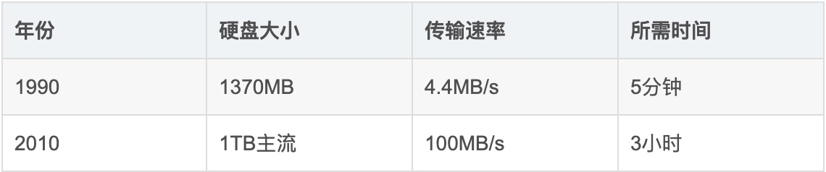个别数据大小甚至远远超过1TB，解决数据存储问题已经成为当前社会的燃眉之急。于此同时硬件技术也面临到技术瓶颈，传统硬盘的传输速率的提升远远低于了硬盘容量的提升。

图2-1 磁盘容量提升与读写速率比较图

显而易见的是磁盘容量提升了近1000倍，但传输速率却只提升了20倍，完全读完硬盘所需的时间相对变得更长了，这完全违反了数据价值的即时性，读写数据都需要花费大量的时间。针对怎样提高读取效率，其实已经有了解决方法，可以将一个数据集储存到多个磁盘中，而后并行读取。例如1T的数据，平均1存储到100个1TB磁盘上，并行读取，读取整个数据集的时间不到两分钟。硬盘剩余的容量，则可用来存储其他数据集，不产生资源浪费。即解决了读取效率问题，也解决了大数据量的存储问题。

但同时对多个磁盘进行读写时，又出现了新的问题:

1、硬件中的故障问题。上述提出的多个硬件，对于个别硬件产生故障的几率就提高了许多，为了尽量避免数据的丢失，最常使用的办法就是复制(replication)：在文件系统中保存多个数据副本，一旦磁盘发生了故障，则使用其他的副本。

2、如何保证读取数据的正确性。在大数据时代里一个分析任务，就需要结合大部分的数据共同完成分析，所以从其中一个节点上读取的数据要和从其他99个节点上读取的数据结合使用。因此，在读取的过程当中，怎样才能保证数据正确无误是一个很大的挑战。

针对以上几个问题，Hadoop提供了可靠的并且可扩展的存储及分析平台。另外，因为Hadoop可以运行在商用的机器上并且是开源的，所以Hadoop的使用成本降低了许多，在许多用户的承受范围之内。

### 2.1.3 HDFS及MapReduce介绍

HDFS（Hadoop Distributed File System）的高容错特性可以很好的解决上一节中所提到的问题，存入平台中的数据将自动保存成多个副本，当副本丢失后，namenode会自动经行恢复,对于GB、TB、以至于PB级的数据、百万规模以上的文件数量，1000节点以上规模都适用，用户一次性写入可以进行多次读取，保证数据的一致性并且可以部署在廉价的机器之上。

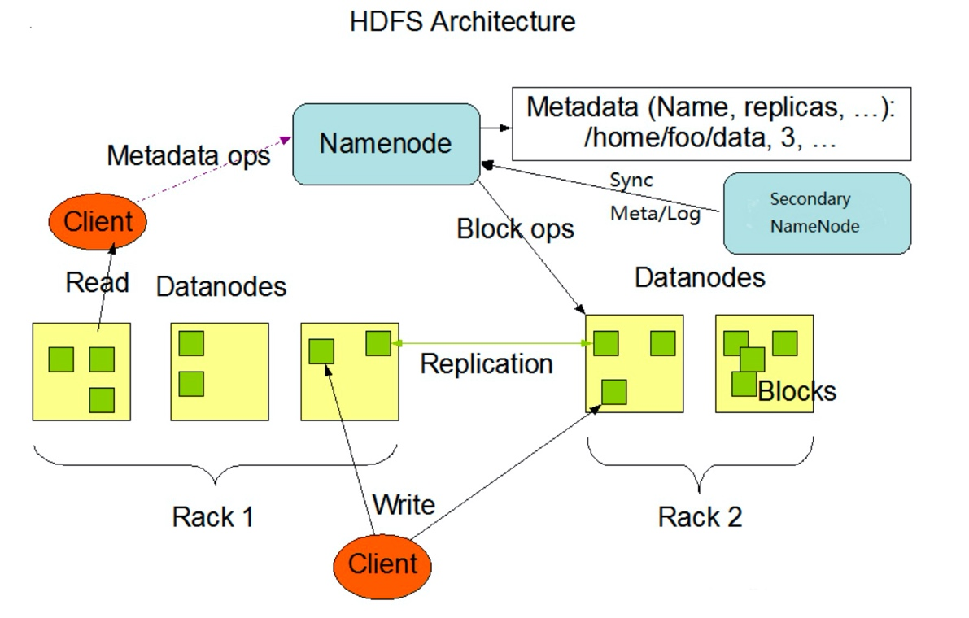

图2-2 HDFS体系结构

HDFS采用主从结构管理存储的数据，其结构主要由Namenode(名称节点)、Datanode(数据节点)、Client(客户端)和SecondaryNameNode。在全分布式的HDFS集群中包含一个Namenode节点以及若干个的Datanode节点。Namenode是集群中的一个中心服务器，它负责管理系统的命名空间(Namespace)以及响应客户端的请求。在集群中Datanode是一个单独的节点运行一个DataNode进程，它负责管理客户端的读写请求，听命于Namenode调度进行数据块的创建、复制及删除等等操作。而数据块的实际存储路径在Linux文件系统中。每一个Datanode默认三秒向Namenode发送数据，报告状态(心跳机制)。没有按规定时长发送心跳的Datanode会被Namenode标记为“死亡”，Namenode不会再给它分配I/O请求。Client进行I/O操作时，依旧像使用普通文件系统一样，使用文件名存储与访问文件，但在HDFS内部，超过规定大小文件会被切分成若干数据块，分布存储在若干个Datanode节点上。

而在海量数据在单机上处理，内存资源将受到极大限制，磁盘与运算能力也将受限，无法对海量的数据进行计算，并且将单机版程序应用到集群中进行分布式运行也极大的增加了编程的复杂程度与开发难度。分布式运算逻辑至少需要分成2个阶段：独立并发阶段，汇聚阶段。在程序开始前应该如何把文件切片，在运算过程中程序将如何分发，两阶段的程序应该如何启动，如何协调，整体程序运行过程如何做到有效监控中等等一系列问题都需要开发人员完成。

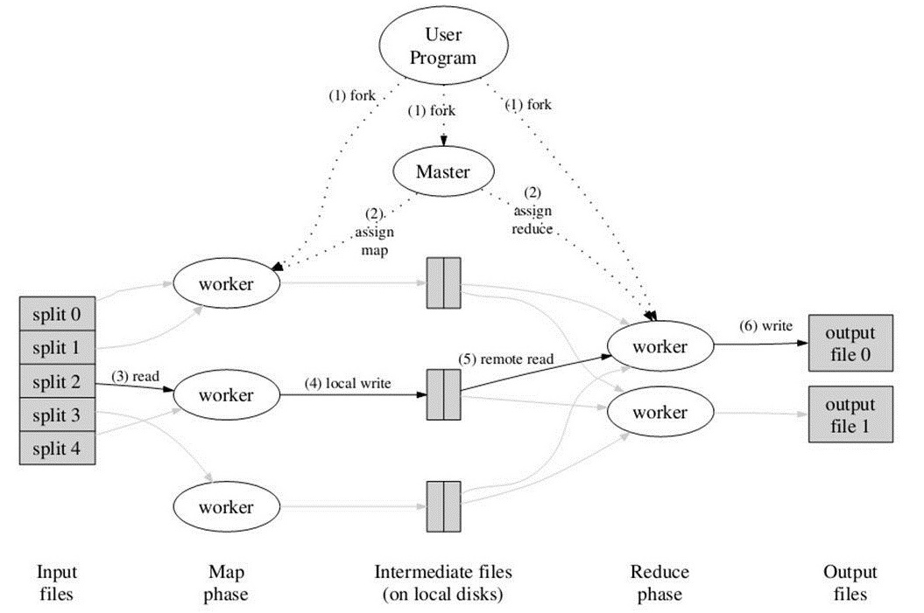MapReduce框架随之诞生，在MapReduce框架下开发人员可以将大部分工作精力放在对业务逻辑的开发中，从而把分布式计算的复杂需求交由框架处理。

图2-3 MapReduce基本工作机制图

Mapreduce是一个分布式的运算框架，用于超大规模数据集的并行计算。一个完整的Mapreduce程序在运行时包含三类实例进程:

1、MRAppMaster：负责整个作业过程的调度与状态的协调。

2、MapTask：负责map阶段的数据流程处理。

3、ReduceTask：负责reduce阶段的数据处理流程。

Map(映射)与Reduce(归约)，是MapReduce的核心思想。其特性大多都是从函数式编程语言与矢量编程语言中借鉴来的。MapReduce极大地便利了开发人员在对分布式并行程序底层实现不了解的情况下，将自己的程序运行在分布式系统上。

## 2.2 CDH之Hive介绍及项目其他组件介绍与搭建

CDH是Cloudera公司的开源发行版，包括Apache Hadoop在内，专门为满足企业大数据需求而构建的大数据平台。CDH通过将Hadoop与相关的十几个开源项目集成在一起，创建了一个功能全面的系统，可帮助处理企业绝大部分大数据的工作流程。总之，CDH是一个拥有中心化管理、集群监控、自动化安装以及报警功能的软件，可使集群的安装从数天的时间缩短为数个小时，运维人数也将大幅下降，极大提高了集群管理效率。

### 2.2.1 Hive介绍及其他组件介绍

**1.Hive介绍**

Hive是Hadoop中的数据仓库基本工具，其主要功能是处理结构化数据。Hive依赖于Hadoop之上，使查询与分析更加方便，并且提供了简单的sql查询功能，可以通过sql语句将Job转换为MapReduce任务并运行。

Hive最初是由Facebook公司研发的，后由Apache基金会发布，并将它作为其名义下Apache Hive的一个开源项目。Hive并没有专用的数据格式。但在Thrift中Hive可以很好的工作，可以控制分隔符，并且允许用户指定数据格式。

Hive对于Hadoop属于强依赖关系，在Hadoop平台常常有较长的延迟且在作业提交与调度时需要大量的资源开销。所以，Hive 不能满足用户在超大数据集上实现低延迟的查询，Hive在百兆的数据集上运行查询基本都有分钟级的时间延迟，这也说明了Hive并不适合联机事务处理（OLTP）。其查询过程严格遵守MapReduce的作业执行，它将用户的HQL语句通过解释器转换为MapReduce的作业提交到Yarn集群上，而后返回结果给用户。Hive 并不是为OLTP（联机事务处理）而设计的，Hive不提供实时查询需求及基于行级的数据更新，Hive是为大数据集的批处理作业而生的。

**2.Sqoop介绍**

Sqoop作为一个开源的数据交互工具，其主要运用于Hive与Mysql、Postgresql等传统的数据库间的数据传递，它可以将关系型数据库 MySQL 、Oracle、Postgres等里的数据导入到HDFS里，也可反向导入到关系型数据库中。

Sqoop始于2009年，早期作为Hadoop的第三方模块，后为用户可以实现快速部署，并让相关技术人员进行快速开发，Sqoop转变成为Apache的一个独立的项目。

对于个别非关系型数据库Sqoop也提供了方便连接的连接器。与大多数ETL工具类似，Sqoop使用了元数据模型，用来判断数据类型并且在数据从数据源转移到Hadoop过程中保证数据安全的处理。同时Sqoop也专门为海量数据批量传输进行设计，它能够准确分割数据集并且建立Hadoop的任务用以处理每个数据块。

**3.Azkaban介绍**

Azkaban也是一个开源的任务调度工具，主要用于任务的调度执行，最常用于数据仓库中的调度，可替代linux中的计时器crontab。

Azkaban整体分为三部分：dbserver、webserver、executorserver。它由Linkedin开源的批量工作任务调度器在一个工作流内以用户指定的顺序运行提前设定好工作及流程，并使用Java作为开发语言。Azkaban定义了一种特定的KV文件格式用来连接任务间的依赖关系，并且提供了方便用户使用的web界面，可以通过此界面维护及跟踪工作流。

### 2.2.2 CDH分布式集群的搭建

**1.CentOS安装**

(1)安装环境：MacOS10.15.1，Parallels Desktop(PD)2014，CentOS 6.9

Parallels Desktop是一个可以虚拟出Person Computer的软件，利用现有操作系统虚拟化一个新的操作系统，相当于虚拟出了一台新的计算机，并以此实现在一台机器上同时运行两个操作系统。

其主要特点：本机的操作系统可以与虚拟操作系统进行网络通信。无需分区或者重启计算机就可在同一台计算机中使用两款以上的操作系统。可随时修改虚拟机中操作系统的硬件条件。

安装注意事项：如想卸载重装，可双击其安装文件，选择卸载软件，最好不要手动删除安装的目录。安装的路径下绝对不能输入中文、特殊符号以及空格。假如手动删除了Parallels Desktop的安装目录进行卸载，需要自行删除注册表中Parallels Desktop的有关安装信息。

(2)新建虚拟机，点击安装Windows或其它操作系统，选择事先准备好的CentOS-6.9-x86_64-bin-DVD1.iso。



图2-4 选择CentOS

(3)取消勾选快速安装，设置用户名密码，点击继续。

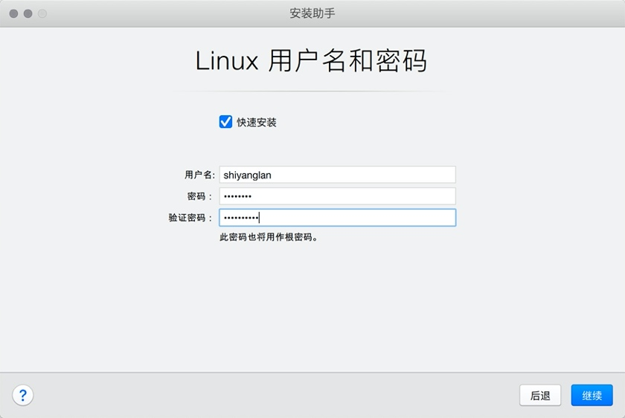

图2-5 设置用户名密码

(4)选择第一项进行安装，而后点击skip跳过，进入正式安装CentOS再次点击下一步。



图2-6 操作安装选项

(5)连续两次选择语言类型为英语，而后点击下一步。

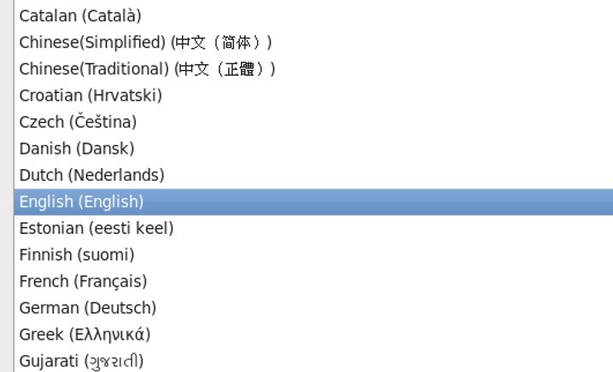

图2-7 语言类型设置

(6)选择基础储存设备。

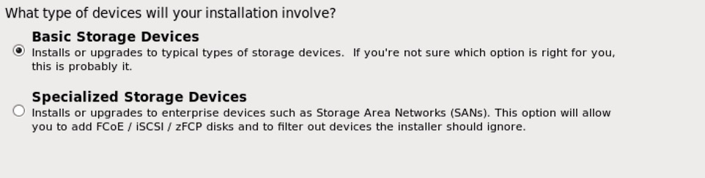

图2-8 选择存储设备

(7)继续选择不保存任何设备，设置主机名称时最好设置为之后需要使用的主机名称，此处设置成hadoop101，选择亚洲上海时区，为后期Azkaban调度时区做准备。

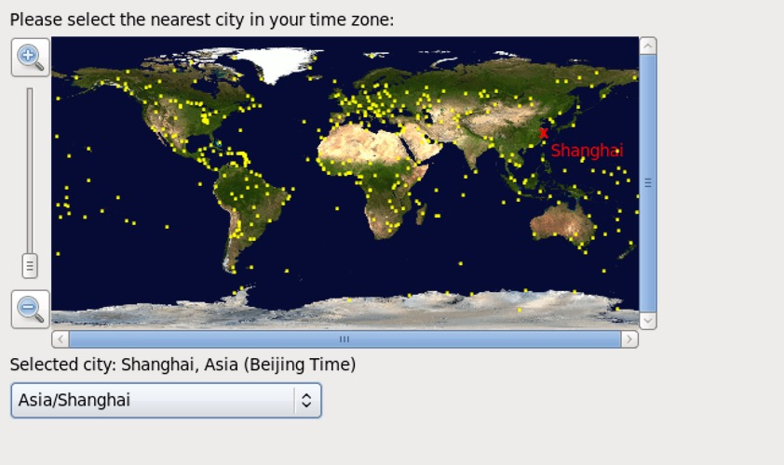

图2-9 时区图

(8)设置root管理员密码，本次实验全部使用root用户进行操作，出于对实验操作的便捷密码设置为123456。

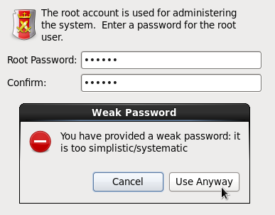

图2-10 root管理员密码设置

(9)选择使用自定义磁盘。

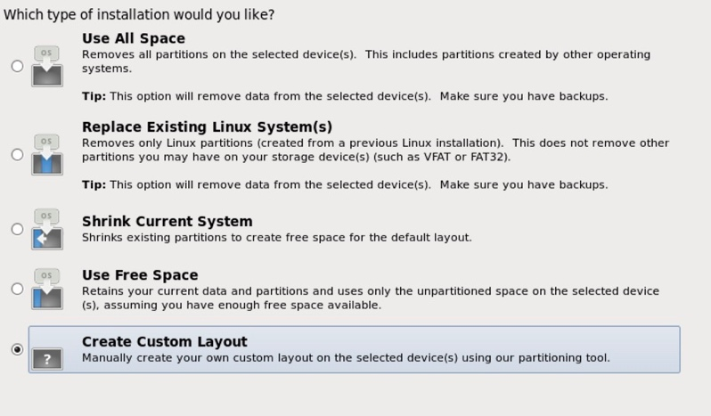

图2-11 自定义磁盘

(10)创建标准分区，建立初始化分区（/boot），一般设置为300M；建立交换分区（swap）一般设置为2048；最后将剩余资源全部留给根目录。设置完毕后格式化硬盘，按提示点击下一步，选择桌面版本，语言上选择支持中文。

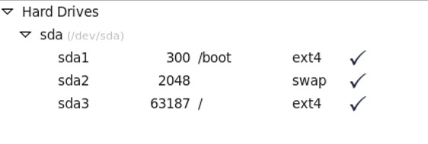

图2-12 自定义建立分区规划

(11)继续设置本人的用户名密码（此处也可不进行设置因为实验主要使用root用户进行操作）。虚拟机时间选择同步网络时间，为后期集群时间同步做准备。

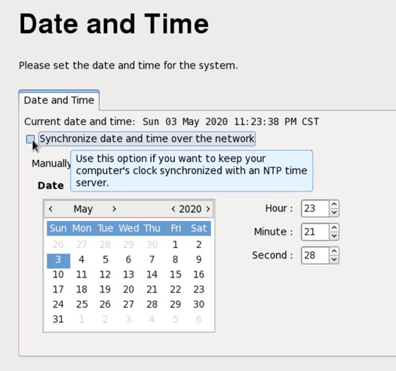

图2-13 同步网络时间

(12)最后以上述设置的root用户名密码进行登录完成虚拟机的安装。

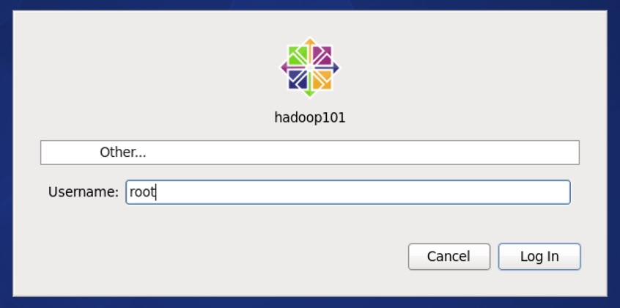

图2-14 root用户登陆

(13)将虚拟机关机，设置虚拟机网络模式为net模式，以便之后虚拟机与主机间的通信；内存大小设置6G；设置DVD镜像路径为虚拟机内建立本地yum源做准备。

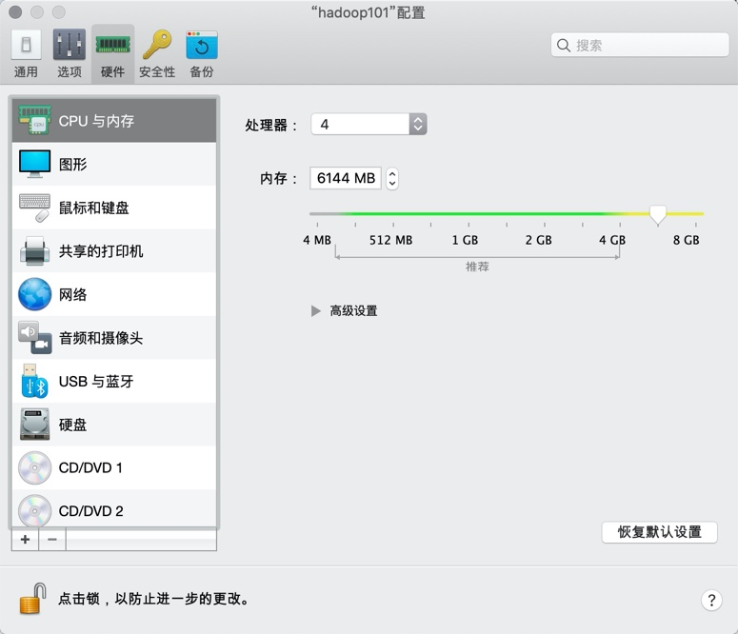

图2-15 虚拟机硬件设置图

**2.CDH各组件安装及搭建**

本次实验使用到了CDH5，及其组件hadoop2.6.0，hive1.1.0，sqoop1.4.6。其他组件有JDK1.8.0，mysql（client、server）5.6.26，及任务调度工具Azkaban（包括dbserver、webserver、executorserver）2.5.0；远程终端控制工具finalshell2.9.7。且因后期任务调度Azkaban极其消耗资源，介于本次实验使用到的是个人PC计算机，性能资源较为有限，所以本次实验采用搭建伪分布式的Hadoop平台。

（1）首先检查上一节中安装配置时设置的hadoop101主机名是否有误。

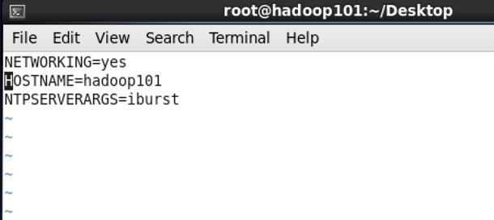

图2-16 主机名设置图

（2）设置主机映射：vi /etc/hosts；本次实验因个人资源有限采用伪分布式单节点模式，因此只需要配置本主机映射条件，本机IP10.211.55.14，映射主机名为hadoop101。

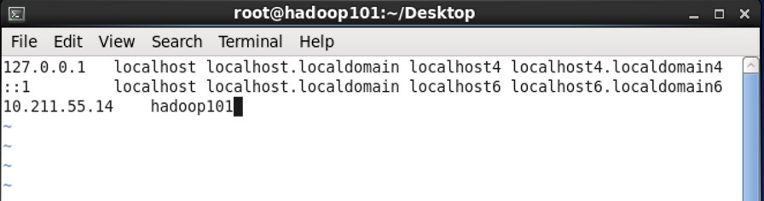

图2-17 IP映射设置图

（3）设置虚拟机内网络具体配置：vi /etc/sysconfig/network-scripts/ifcfg-eth0；BOOTPROTO=static，默认静态ip，HWADDR=00:0C:29:3D:B0:9B，电脑的mac地址,建议去掉；UUID=6f89eb5e-bff4-4f6b-a045-b7722bd188fc，电脑的UID建议去掉；ONBOOT=yes，是否开机自动使用，设置为yes；nm_controlled=yes，设置network manager的参数，实时生效，修改后无需要重启网卡立即生效，建议删掉；IPADDR=10.211.55.14，IP设置为事先规划好的IP地址；子网掩码可设置为NETMASK=255.255.255.0或PREFIX=24；GATEWAY=10.211.55.1，网关设置为事先规划的网关；DNS可设置国外DNS1=114.114.114.114，国内的DNS2=8.8.8.8；defroute=yes是默认的路由，建议删掉；IPV4_FAILURE_FATAL=yes，如为yes，则ipv4配置失败禁用设备，建议删掉。

总体网络配置设置如图2-18：

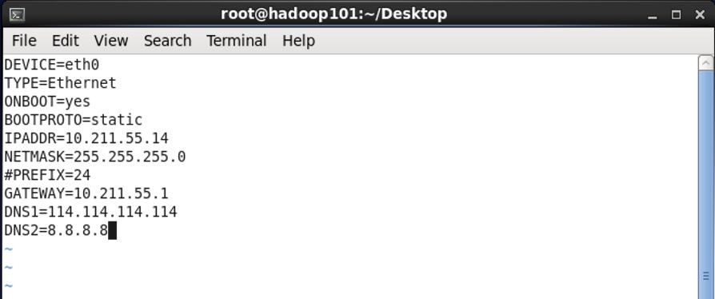

图2-18 network具体设置图

（4）设置完毕后，保存退出，重启网络服务：service network restart。

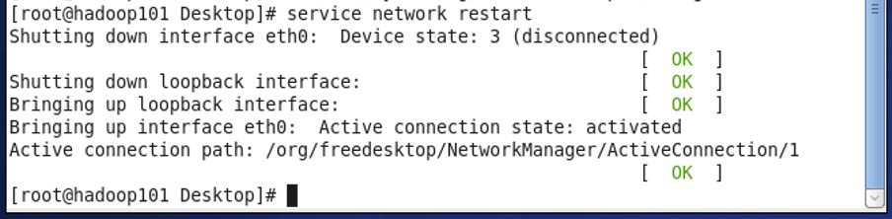

图2-19 重启网络服务

（5）检查网络配置是否有误，可以尝试访问百度网址，成功设置如图2-20。

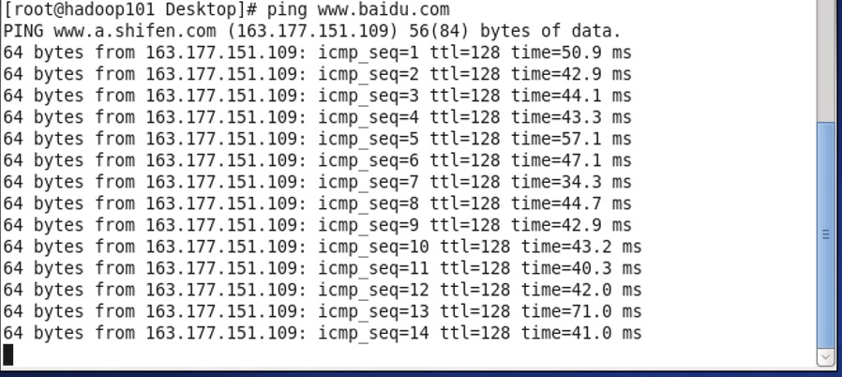

图2-20 测试网络访问

（6）使用远程终端控制工具finalshell控制虚拟机。配置finalshell连接如图2-21。名称主机名填写hadoop101，端口号填写为22，用户名密码填写上一节中设置好的root用户以及密码。

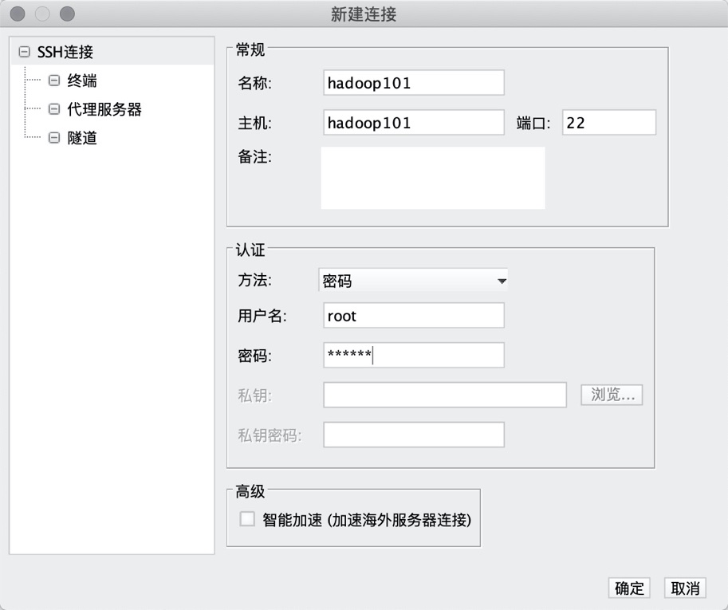

图2-21 使用finalshell连接虚拟机

（7）在外部主机终端配置虚拟机IP主机名映射：vi /etc/hosts；如图2-22。

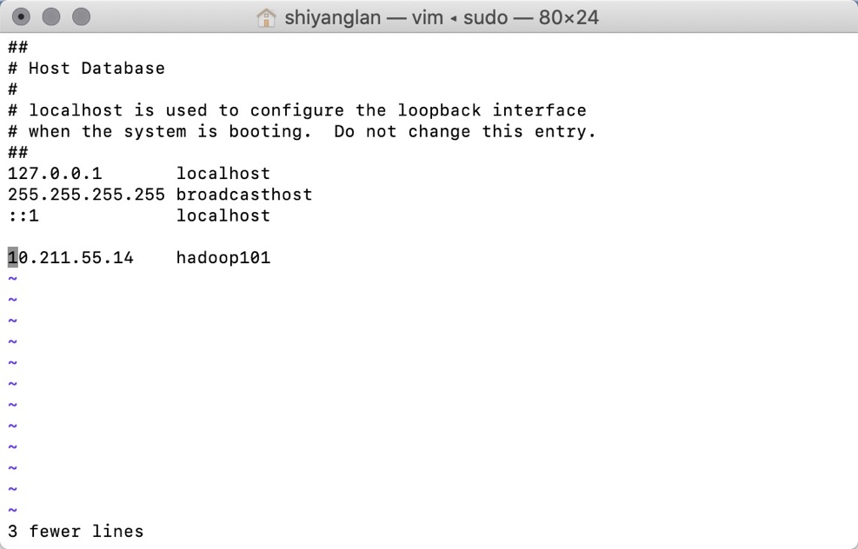

图2-22 外部主机映射

（8）上述设置了与远程终端控制器finalshell的连接，本次实验中全部以finalshell为虚拟机终端进行操作。将防火墙关闭：chkconfig iptables off；检查是否关闭成功如图2-23。



图2-23 关闭防火墙

（9）提前安装mysql为后期使用hive与sqoop做准备。本次实验安装mysql server与mysql client都是5.6.26版本。安装mysql前先卸载linux里自带的mysql：rpm -e mysql-libs-5.1.73-5.el6_6.x86_64 --nodeps；将准备好的mysql server与mysql client解压到指定目录下再使用安装命令分别安装server与client：rpm -ivh MySQL-server-5.6.26-1.linux_glibc2.5.x86_64.rpm；rpm -ivh MySQL-client-5.6.26-1.linux_glibc2.5.x86_64.rpm。而后使用命令：cat /root/.mysql_secret获取mysql默认客户端登陆密码，执行文件/usr/bin/mysql_secure_installation将默认密码改为方便使用的123456。进入mysql客户端：mysql -uroot -p123456，分别执行如图2-24命令设置权限。

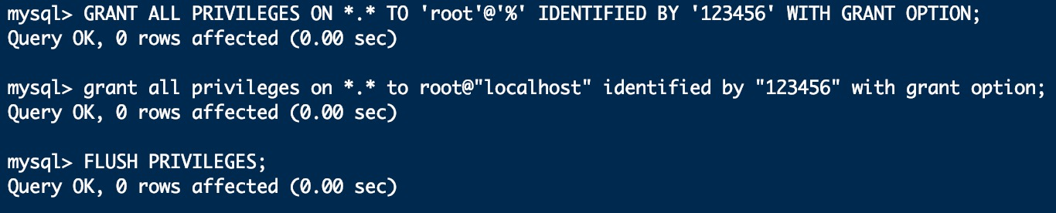

图2-24 设置mysql权限

（10）安装JDK。将事先准备好的JDK解压到/opt/apps下建立软连接ln -s /opt/apps/jdk1.8.0_221 jdk，配置并环境变量：vi /etc/profile。export JAVA_HOME=/opt/apps/jdk，export PATH=$PATH:$JAVA_HOME/bin。刷新环境变量source /etc/profile，测试java环境：java -version。

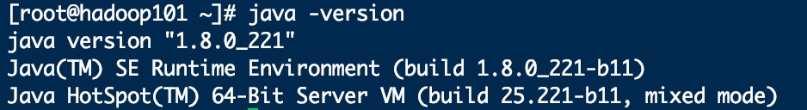

图2-25 JDK环境变量

（11）安装Azkaban。将事先准备好的Azkaban解压到/opt/apps/azkaban下，建立软连接ln -s /opt/apps/Azkaban/azkaban-executor-2.5.0 executor；ln -s /opt/apps/Azkaban/azkaban-web-2.5.0 server；进入mysql客户端，创建azkaban数据库create database azkaban，并将解压的脚本导入到azkaban数据库source /opt/module/azkaban/azkaban-2.5.0/create-all-sql-2.5.0.sql。退出mysql在终端执行source /opt/module/azkaban/azkaban-2.5.0/create-all-sql-2.5.0.sql。

运行此命令后,会提示输入当前生成keystor的密码及相应信息，输入的密码请劳记，信息如下：

输入keystore密码，再次输入新密码，

您的名字与姓氏是什么?

[Unknown]:

您的组织单位名称是什么?

[Unknown]:

您的组织名称是什么?

[Unknown]:

您所在的城市或区域名称是什么?

[Unknown]:

您所在的州或省份名称是什么?

[Unknown]:

该单位的两字母国家代码是什么

[Unknown]:

CN

CN=Unknown, OU=Unknown, O=Unknown, L=Unknown, ST=Unknown, C=CN 正确吗?

[否]: y

输入<jetty>的主密码(如果和 keystore 密码相同，按回车)，再次输入新密码。

完成上述工作后,将在当前目录生成 keystore 证书文件。

将keystore 拷贝到 azkaban web服务器根目录中mv keystore /opt/apps/azkaban/server/。

进入azkaban web服务器安装目录conf目录，打开azkaban.properties文件，配置如图2-26。

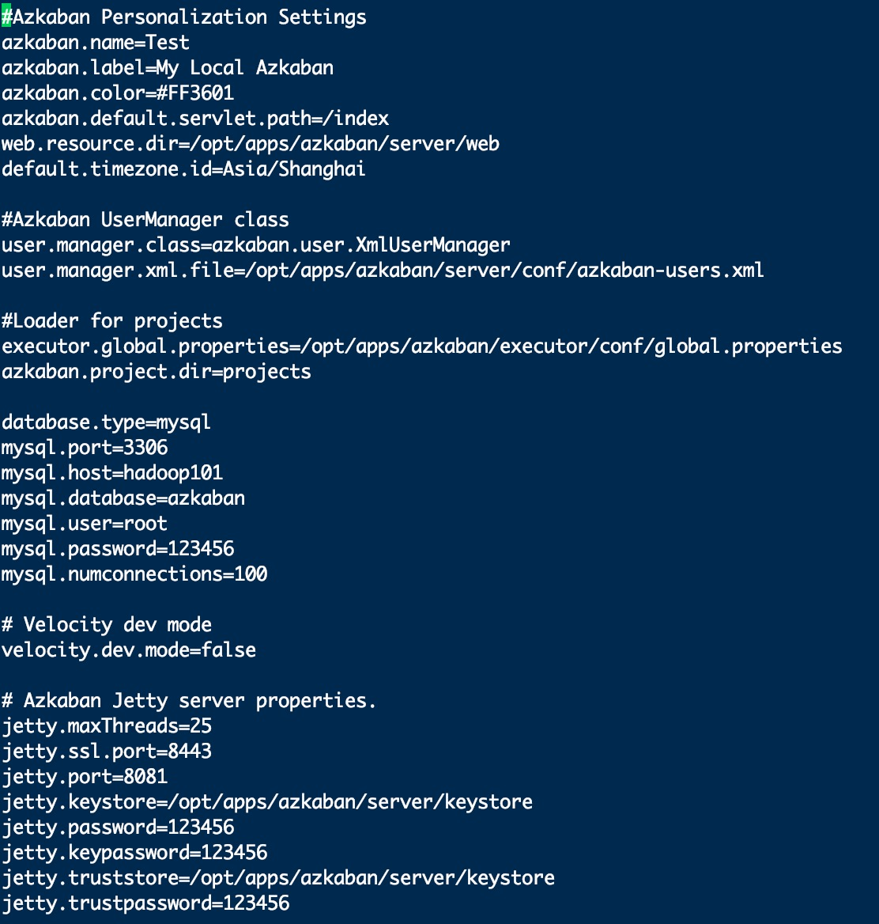

图2-26 配置azkaban.properties文件

（12）在azkaban web服务器的conf目录下，按照图2-27配置修改azkaban-users.xml文件，增加管理员用户。

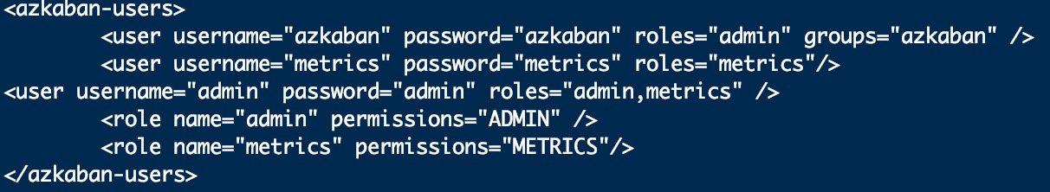

图2-27 配置azkaban-users.xml文件

（13）进入/opt/apps/azkaban/executor/conf执行服务器安装目录conf，打开azkaban.properties，配置如图2-28。

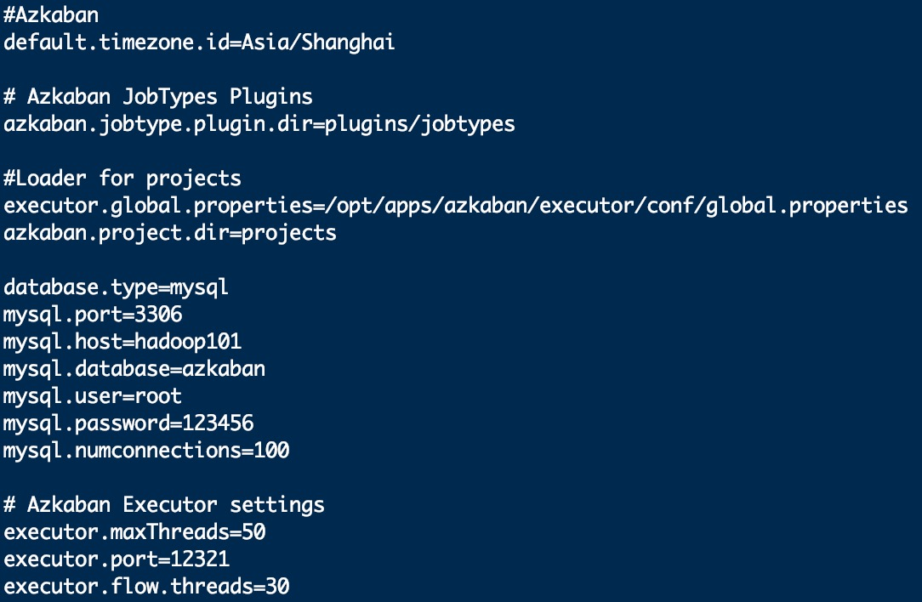

图2-28 配置executor中的azkaban.properties文件

（14）启动Azkaban，执行bin/azkaban-executor-start.sh、bin/azkaban-web-start.sh。启动完成后，在浏览器(建议使用谷歌浏览器)中输入https://hadoop101:8443，即可访问azkaban服务了。在登录中输入刚才新的户用名及密码，点击login如图2-29。

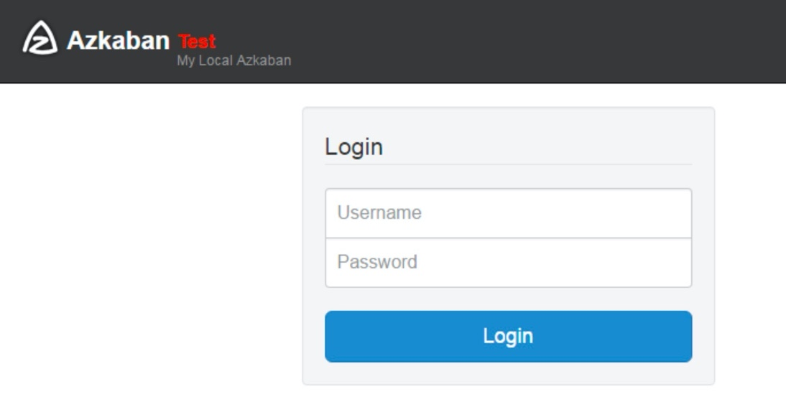

图2-29 登陆Azkaban webUI界面

（15）解压事先准备好的CDH5.13.2，本次实验使用CDH中的hadoop2.6.0、hive1.1.0、sqoop1.4.6。

解压hadoop，建立软连接ln -s /opt/apps/cdh-5.13.2/hadoop-2.6.0-cdh5.13.2进入./etc/hadoop中，

第一步：配置hadoop-env.sh

export JAVA_HOME=/opt/apps/jdk

export HADOOP_PID_DIR=/opt/apps/cdh-5.13.2/hadoop/PIDresource，如图2-30与2-31。



图2-30 配置JAVA_HONE

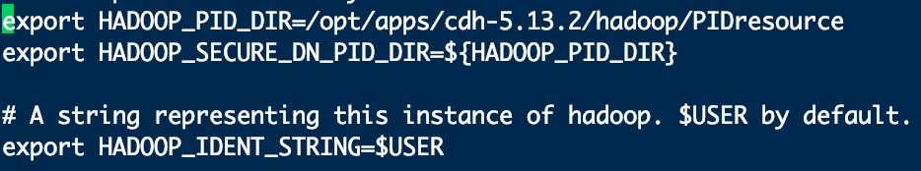

图2-31 配置HAOOP_PID_DIR

第二步：配置mapred-env.sh如图2-32。

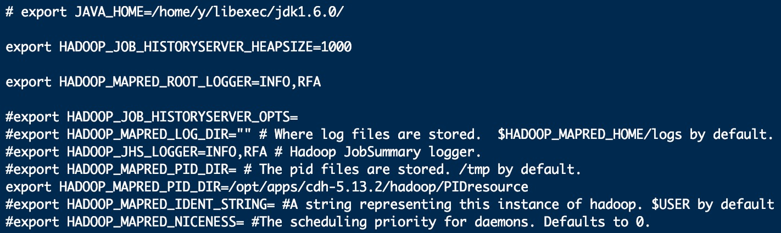

图2-32 配置mapred-env.sh

第三步：配置yarn-env.sh如图2-33。



图2-33 配置yarn-env.sh

第四步：配置core-site.xml文件如图2-34。

<property>

<name>fs.defaultFS</name>

<value>hdfs://hadoop101:8020</value>

</property>

<property>

<name>hadoop.tmp.dir</name>

<value>/opt/apps/cdh-5.13.2/hadoop/hdfs/tmp</value>

</property>

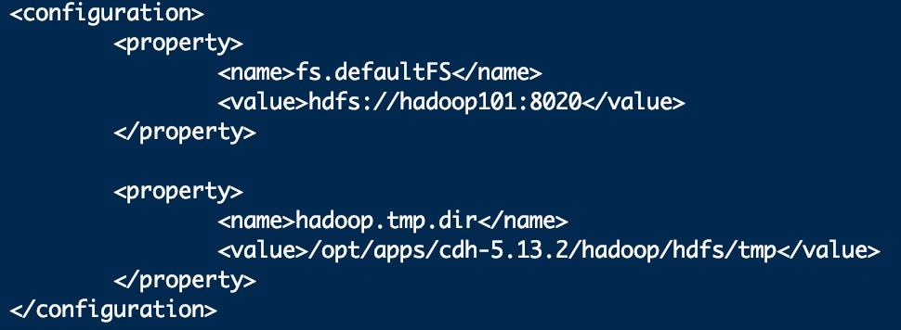

图2-34 配置core-site.xml

第五步：配置hdfs-site.xml文件如图2-35。

<configuration>

<property>

<name>dfs.replication</name>

<value>1</value>

</property>

<property>

<name>dfs.namenode.name.dir</name>

<value>/opt/apps/cdh-5.13.2/hadoop/hdfs/name</value>

</property>

<property>

<name>dfs.namenode.data.dir</name>

<value>/opt/apps/cdh-5.13.2/hadoop/hdfs/data</value>

</property>

<property>

<name>dfs.permissions.enabled</name>

<value>false</value>

</property>

</configuration>

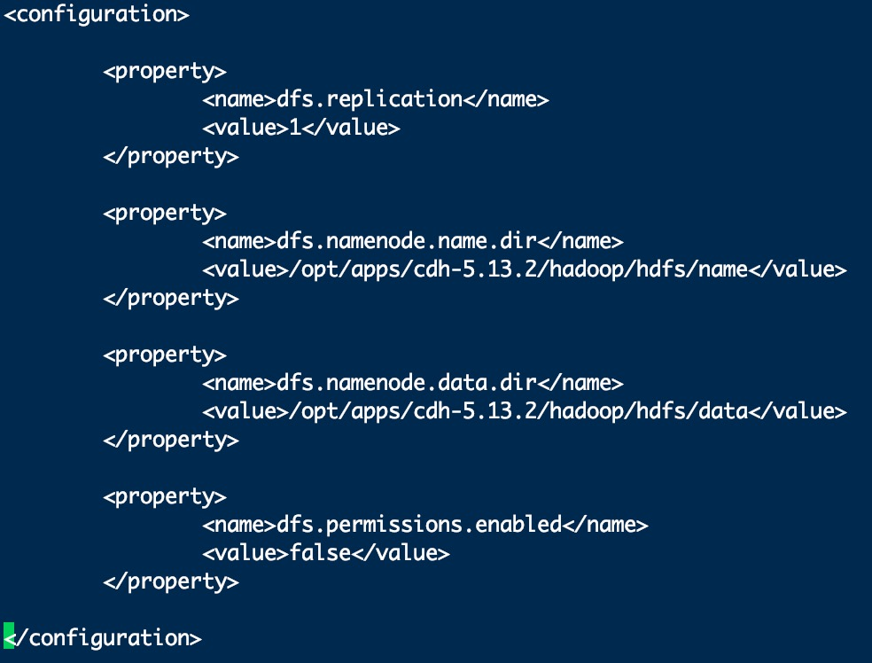

图2-35 配置hdfs-site.xml

第六步：创建mapred-site.xml文件，执行命令cp mapred-site.xml.template mapred-site.xml。编辑mapred-site.xml文件如图2-36。

<property>

<name>mapreduce.framework.name</name>

<value>yarn</value>

</property>

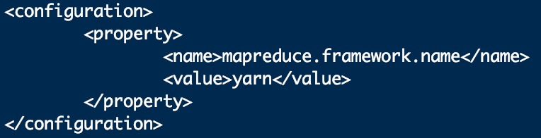

图2-36 配置mapred-site.xml

第七步：配置yarn-site.xml文件如图2-37。

<property>

<name>yarn.nodemanager.aux-services</name>

<value>mapreduce_shuffle</value>

</property>

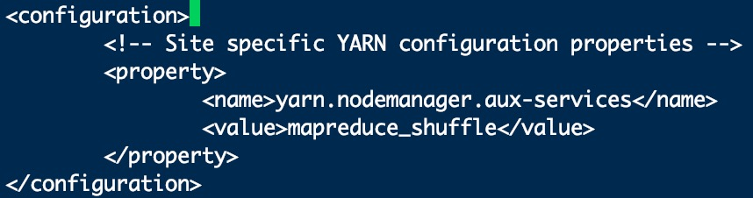

图2-37 配置yarn-site.xml

第八步：配置slaves指定datanode节点，将localhost改成hadoop101。修改环境变量文件vi /etc/profile如图2-38，并使其生效。

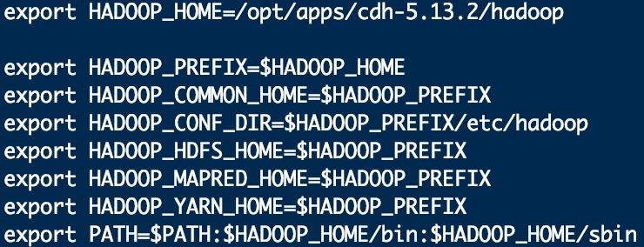

图2-38 配置hadoop环境变量

（16）解压CDH中的hive1.1.0点到/opt/apps/cdh-5.13.2下，建立软连接ln -s /opt/apps/cdh-5.13.2/hive-1.1.0-cdh5.13.2 hive，进入conf目录下编辑hive-site.xml文件，

<configuration>

<property>

<name>hive.metastore.uris</name>

<value>thrift://hadoop101:9083</value>

</property>

<property>

<name>hive.metastore.warehouse.dir</name>

<value>/hive</value>

</property>

<property>

<name>javax.jdo.option.ConnectionURL</name>

<value>jdbc:mysql://hadoop101:3306/hive?createDatabaseIfNotExist=true</value>

</property>

<property>

<name>javax.jdo.option.ConnectionDriverName</name>

<value>com.mysql.jdbc.Driver</value>

</property>

<property>

<name>javax.jdo.option.ConnectionUserName</name>

<value>root</value>

</property>

<property>

<name>javax.jdo.option.ConnectionPassword</name>

<value>123456</value>

</property>

</configuration>

配置如图2-39。

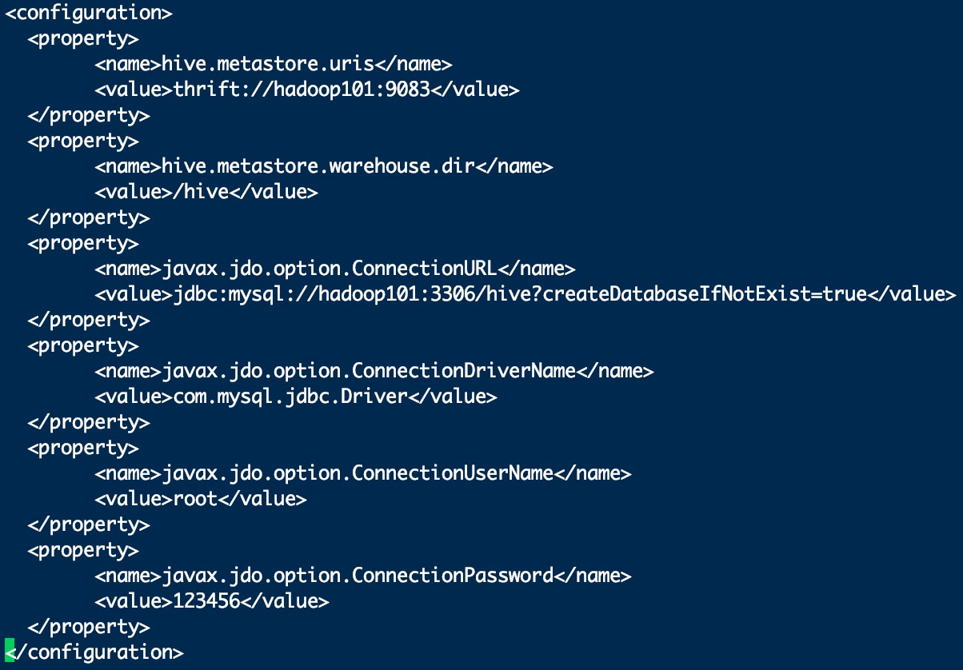

图2-39 配置hive-site.xml文件

（17）配置hive-env.sh文件如图2-40。

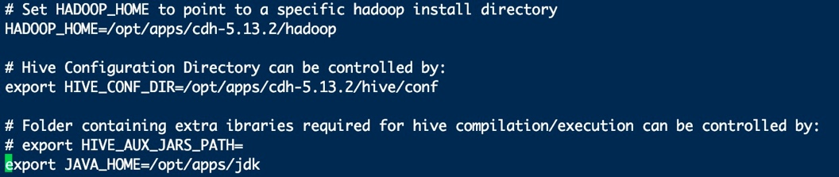

图2-40 配置hive-env.sh文件

（18）将mysql驱动包放入到hive/lib目录下，hive的元数据需要存放在mysql中。配置hive的环境变量如图2-41，更新环境变量source /etc/profile。



图2-41 配置hive的环境变量

（19）解压CDH组件中的sqoop到/opt/apps/cdh-5.13.2下，建立软连接ln -s /opt/apps/cdh-5.13.2/sqoop-1.4.6-cdh5.13.2 sqoop。将事先准备好的java-json.jar包上传至sqoop的lib目录下，复制hive/lib中的hive-common-1.1.0-cdh5.13.2.jar、hive-exec-1.1.0-cdh5.13.2.jar与mysql的驱动包mysql-connector-java-5.1.28.jar至sqoop的lib目录下，拷贝hive中的hive-site.xml文件放入sqoop conf目录下。

配置sqoop的环境配置文件：mv ./sqoop-1.4.6-cdh5.13.2/conf/sqoop-env.template.sh ./sqoop-1.4.6-cdh5.13.2/conf/sqoop-env.sh。编辑：vi ./sqoop-1.4.6-cdh5.13.2/conf/sqoop-env.sh如图2-42。

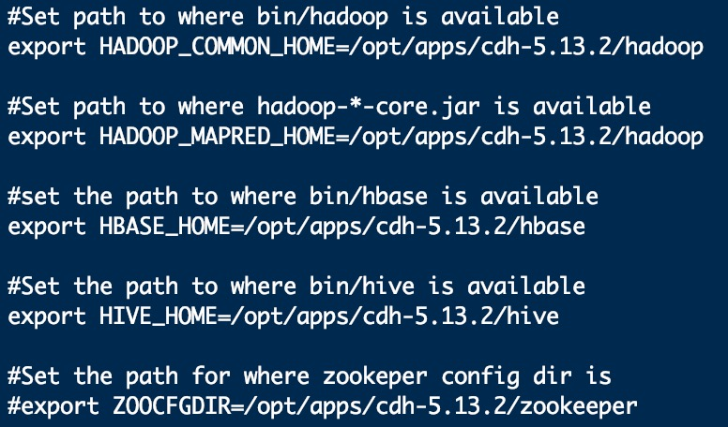

图2-42 配置hive-env.xml文件

（20）配置sqoop的环境变量如图2-43，更新环境变量source /etc/profile。



图2-43 配置sqoop环境变量

（21）格式化hdfs：hdfs name -format；生成clusterID、blockpollID、namenode目录与datanode目录。启动hdfs：start-dfs.sh，启动yarn集群：start-yarn.sh，启动hive metastore服务以及hive hiveserver2服务，进入/opt/apps/azkaban/executor/下启动Azkaban executor ：bin/azkaban-executor-start.sh，进入/opt/apps/azkaban/server/下启动Azkaban webserver服务：bin/azkaban-web-start.sh。就此本实验所有进程全部搭建完毕且成功启动，如图2-44。

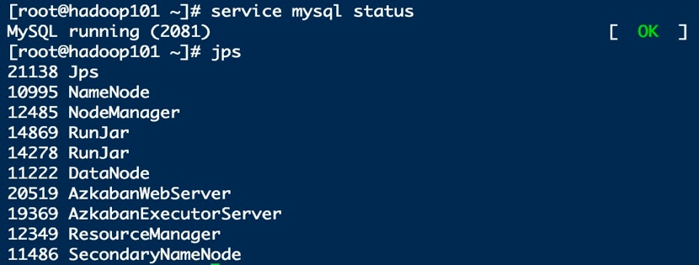

图2-44 进程图

# 3 外卖企业业务系统中基于Hadoop的数据仓库问题分析

## 3.1 传统型数据仓库分析

### 3.1.1 传统型数据仓库功能分析

在创建之初数据仓库的目标是创建面向分析的集成的大数据平台，以数据的支持辅助企业决策与规划。实际上数据仓库自身并不产生任何数据，并且自身也不消耗任何数据。数据仓库中数据完全来自于外部环境，提供“可用的”数据供外部人员使用，因此人们不把它命名为“工厂”而命名为“仓库”。传统的数据仓库基础构建最主要的就是数据的流入与流出过程，可分为数据源层、数据仓库层、数据应用层自底向上如图3-1。

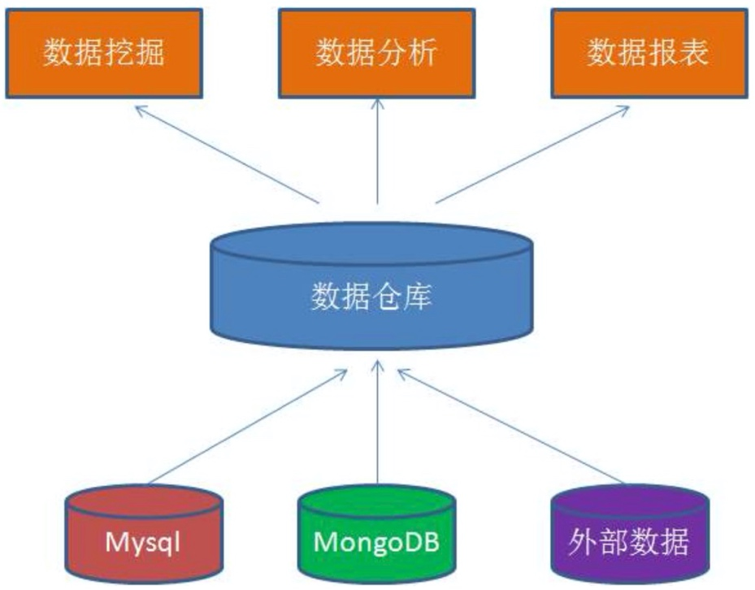

图3-1 传统数据仓库架构图

**1. 数据来源**

如图可知基于传统数据仓库的架构，数据仓库的数据来源于不同路径的数据源且提供了各式各样的数据应用场合，以部分半结构化数据以及结构化数据为主，个别非结构化数据在转化之后以某一种形式存在于传统的数据仓库里，数据自底向上传入传统数据仓库，再在上层提供相关数据的应用。但传统的数据仓库只在中层集成化了数据管理的平台。

**2. ETL过程**

以各种数据源为目标从中获取数据与在数据仓库内部的数据转换等都是传统数据仓库的ETL (抽取Extra，转化Transfer，装载Load)过程，传统数据仓库中的流水线也是基于ETL生成的，因此ETL被人们称为传统数据仓库的血液，ETL保持了传统数据仓库里数据的诞生、清除等过程。在传统数据仓库中每日维护及管理工作的绝大部分时间就是为了维持ETL正常与稳定执行。

**3. 数据仓库层**

经ETL过程后的结构化数据储存在传统数据仓库中，而传统的数据仓库中无需存储全部原始的数据。但是传统的数据仓库中却需要用到细节数据，且经整理和转换之后导入的数据必须是面向主题的。传统的数据仓库在基于保护细节数据的条件上对数据进行了处理，使数据能够真正地运用在分析中。传的统数据仓库主要作用有：

聚合数据。存在特殊需求的简单聚合或是多维数据的聚合，且体现在多维的数据模型当中，处理后的数据可直接展示在数据报表中。

多维的数据模型可以让决策人员有多种角度、多种层次地分析条件。例如地域维度、时间维度等等创建的企业销售星形模型与雪花模型，可以提供各种地域维度及时间维度的混合查询，以及对于地域维度于时间维度的细粒度划分。

企业业务模型就是用于对数据的分析以及决策的支持创建的数据模型。例如关联推荐模型、RFM分析模型、用户评价模型等等，亦或是为企业决策人员提供库存模型、线性规划模型等等，并且在数据挖掘的前中期对于数据的处理在这里也可以完成。

而从操作数据以及为专业的团队服务的数据源中收集数据的仓库称为数据集市。以范围来划分，从全企业的数据库到传统的数据仓库，或是其他数据源中提取出来的数据中心也可称为数据集市。数据中心的特点在于符合专业从业人员的业务需求，为相关人员提供数据内容、数据分析、数据表现及数据的易用性方面。

**4. 数据应用层**

在维护细节数据的基础上传统的数据仓库对数据进行来处理，让数据能应用在企业的数据分析中。在数据仓库层完成了数据的处理及存储之后，数据也将被使用到数据的应用层，进行企业级系统分析或数据挖掘等。其核心任务有：

为报表系统提供数据支持与应用，使用聚合数据以及多维的分析数据，将数据展示到报表系统中，为企业管理人员提供最为简单与直观的数据展示。

传统的数据仓库中全部数据包括聚合数据、细节数据、多维数据以及分析数据等，都应开放即席的查询模式，有了即席查询就能提供各种活灵活现的数据获取途径，相关人员可根据自身所需查询数据，并且提供了可导入Excel等文件的能力。

数据的分析大多可为企业建立业务模型，也可运用聚合数据进行比较分析、趋势分析与其他相关分析等等。大部分维度数据模型都有多维分析的数据基础，且可以在细节数据当中获得个别的抽样数据进行分析也是常见的途径之一。

传统数据仓库可为数据挖掘工具例如SPSS、SAS等提供数据的接口，在个别较复杂的算法中在数据挖掘可使数据展示出意想不到的结果。并且数据挖掘可基于传统数据仓库中已搭建好的业务模型展开，许多时候数据挖掘也会直接从细节数据方面下手。

### 3.1.2 传统型数据仓库功能中的缺点

在图3-1中可得知传统的数据仓库结构大多数都以三层架构为主，最主要处理的数据源是结构化的数据，其能够处理的数据类型十分有限，这也是传统数据仓库面对海量的异构数据时处理的局限性，后果直接影响到企业在数据采集时存在对于企业有价值数据的缺失。

并且传统数据仓库层限制了数据库的类型，只能选择关系型数据库，不能支持非关系型数据库，在灵活性及拓展性等方面都存在部分的缺失。

而传统数据仓库的单节点服务器问题也是急于解决的。传统数据仓库常常使用盘阵加小型机的高性能一体式搭建，并且超过半数以上的传统数据仓库厂家为企业提供了一体式机器的搭建方案。一体式机器机聚集了存储、软件及服务器等设备，其管理、安装、配置较为简易，软硬件可做到协同均衡，也可提供高可用服务，企业可最大程度的得到厂商的支持。但是机器的硬件相对过于高昂，且时常遭遇I/O效率低下以及单点故障问题，它需要增加—台同样配置机器用来提供高可用性，但其存储能力与计算能力还是与集群相差甚远。

大数据的体系时各式各样的，相较于传统数据仓库来说现代社会数据量太过巨大。特别需要注意的是，人们偏向于阅读大量的数据来查询适合自己的信息。在得到信息之后也许会选择遗弃个别数据，在特殊情况下，大部分数据的存储时长也许会相对较短。假如人们选择保存所有数据，那就需要运用相比传统数据仓库性价比跟高的解决方案来存储非结构化数据，便于往后重新取出历史数据进行分析，这就是基于hadoop的数据仓库架构诞生的原因。

## 3.2 外卖企业中基于Hadoop的数据仓库系统方案分析

### 3.2.1 外卖企业业务数据处理新需求

在上一节中提出了基于传统的数据仓库在如今数据井喷式爆发的年代已没有办法为企业提供有效的数据分析与计算。虽然传统型数据仓库框架仍然在不停进化，例如TeraData就已经弥补了上一节中分析的多个缺点，但是还存在种种缺陷，传统型数据仓库在处理海量非结构化数据时的处理效率及方案未能达到人们的期望。现如今近半数以上的外卖企业都建立了各自的企业级数据仓库用以数据挖掘以及数据分析，相比运用传统型数据仓库的企业来说，它们在大数据时代中的优势就是增加了许多曾经没有办法获得的数据，就外卖企业而言，哪家外卖企业掌握的数据更多，哪家企业就有更大的概率挖掘或分析出对市场或对产品有价值的信息，从而掌握市场的主动权。

在外卖企业中如今以Hadoop为基础提出了数据仓库的新型搭建方式，将数据分析变得更加灵活且高效。所以各大外卖企业都开始构建自家企业的大数据平台来对应如今数据喷发年代的应用需求。

与此同时又一个问题出现在众多企业面前，企业花费了大量的财力物力人力资源来构建的传统型数据仓库在如今逐渐形成了孤立的模块，于是众多企业急于开发出构建统一集成的数据储存以及数据处理框架，用来继承传统型数据仓库的功能，并且能够应付大数据时代所带来的冲击。因此，本文提出基于Hadoop的外卖企业业务数据分析系统的设计与实现，本次方案在已有的传统型数据仓库基础上增添Hadoop平台，弥补传统型数据仓库在面对海量数据的存储、处理等方面的缺点，凭借Hadoop的大数据处理能力以及数据仓库自身优点打破传统型数据仓库在存储以及计算方面的瓶颈，为辅助外卖企业决策提供数据支撑。

### 3.2.2 外卖企业中基于Hadoop的数据仓库系统新架构

在2011年我国的线上外卖开始出现萌芽，到2012年各大企业才逐渐开始转攻线上外卖行业。饿了么、美团、到家美食会等线上外卖平台先后成立，在2013年线上外卖行业迎来高速发展时代。到了2017年我国的线上外卖市场进入整合兼并时期，同年8月饿了么与百度外卖正式合并，在市场逐渐形成饿了么与美团外卖的两极并立的格局。

而本次实验是外卖行业类的自营业务的运营分析平台的一部分，通过对业务数据的分析，获得用户主题和订单的相关分析情况，生成用户的访问模型和用户的订单行为模型，对访问时段和下单区域分布进行分析。

用户通过使用浏览器(PC端)和app对外卖平台进行访问，记录用户的注册信息，通过调研平台和数据挖掘记录用户的扩展信息，业务系统对用户的每次点击和下单信息记录到数据库中，并提供一台从库将主库的业务数据实时同步到从库中，同时分配对从库的只读访问权限，运营平台通过sqoop将数据抽取到运营分析平台，运营分析平台进行指标的计算，将结果存入到mysql中如图3-2。

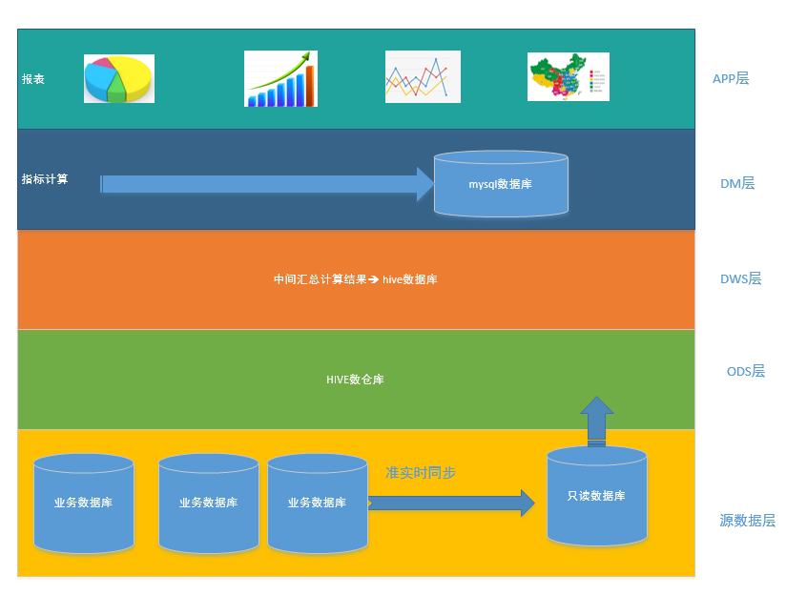

图3-2 新型数据仓库架构图

Hadoop与传统型数据仓库两者的分别，主要在于传统型数据仓库常常构建在一个关系型的数据库当中，属于单节点模式，此数据库仅仅起到了中央储存的意义。与之相比Hadoop 以及HDFS分布式文件系统跨跃了数个节点，并且采用处理海量异构数据的方法，而单台机器的数据库远远达不到这种存储运算能力，不仅如此Hadoop集群可搭建在廉价的服务器之上，构建成本也相对较低。

现如今外卖企业中的非结构化数据是Hadoop主要处理的数据类型，当然在外卖企业中的Hadoop也一样可处理结构化的数据以及半结构化的数据。其重在处理外卖网页的浏览情况、外卖订单日志、线上外卖的音频视频、外卖的文本文档以及网页中的商家食品图形图像等，这些数据大多是以尺寸不同的、结构不同的、超大型的文件等为特点，都是传统型的数据仓库没有办法应对的数据格式。这些数据凭借数据流的格式储存在HDFS分布式文件系统中，HDFS可以保证它可用性以及安全性。

依据上述总结，线上外卖外卖数据主要产生于交易数据、业务的流水数据、客户反问等细节数据，通过进行ETL处理后将数据储存在基于Hadoop数据仓库之中，并最终应用于上层的数据集市。最为典型的方式是通过Hadoop将大数据预先进行处理，之后通过基于Hadoop的数据仓库工具hive主要通过hql语句实现对数据的分析，随后将这些处理过的数据导入到关系型数据库中，这种方法就是当下外卖企业中较为流行的处理业务数据的方式。

# 4 外卖企业业务系统中基于Hadoop的数据仓库详细设计

## 4.1 系统分析外卖企业业务需求指标

### 4.1.1 业务系统中功能性需求与非功能性需求分析

在上一章中对外卖企业基于Hadoop的数据仓库新架构做出了初步的介绍与分析，本节将以需求的视角分析外卖企业中基于Hadoop的数据仓库主体功能，包括数据的采集、存储、转换分析、应用等功能性需求。

**1. 功能性需求**

外卖企业中基于Hadoop数据仓库的数据来源必须是各式各样的，这样才可以保证数据的完整性以及数据的全面性，可以为企业管理人员提供各个角度的视角来辅助进行决策。其数据可以来自于业务系统数据库的数据，也可以是来自日志系统的数据，还可以是来自爬虫系统的数据等等，而该系统必须支持多种数据源及数据类型的获取。

超大型文件与数据可以存储在Hadoop集群中，并且Hadoop集群也可以存储多种类型的数据，但获取的数据并不一定适合直接存储在Hadoop集群中，个别源数据有可能需要预先进行处理，而后再存储到系统当中。

在数据仓库中进行分层规划，最终将用户的基本信息表和用户的扩展表进行合并生成用户基本宽表user_basic，包括信息：用户id，登录名，用户性别，出生日期，年龄，星座，省份，城市，城市等级，邮箱，邮箱运营商，手机号，手机号段（前三位），手机运营商，注册时间，登录ip，登录来源，邀请人，会员积分，已使用积分，会员等级名称，是否黑名单，是否结婚，学历，月收入，职业，是否孕妇，是否有小孩，是否有车，使用手机品牌，使用手机等级，使用手机种类数量，更换手机数量，是否属于回购用户，用户账户数量，用户忠诚度，用户购物类型，体重，身高。

根据用户的访问日志信息，统计以下指标，结果存入用户访问模型表user_visit。

表4.1 用户访问模型需求指标

|  |  |  |  |  |  |  |  |
| --- | --- | --- | --- | --- | --- | --- | --- |
| PC端最近访问时间 | PC端最近访问使用的session | PC端最近使用的cookie | PC端最近的pv量 | PC端最近访问的浏览器 | PC端最近访问的os | 第一次pc端访问的日期 | 第一次pc端访问的session |
| 第一次pc端访问的cookie | PC端第一次访问的pv | PC端第一次访问的浏览器 | PC端第一次访问的os | PC端连续7天访问次数 | PC端连续15天访问次数 | PC端连续30天访问次数 | PC端连续60天访问的次数 |
| PC端连续90天访问的次数 | 近30天pc端访问的天数 | 近30天pc端的pv | 近30天pc端每天的平均pv | 近30天0到5点pv数量 | 近30天6到7点pv数量 | 近30天8到9点pv数量 | 近30天10到11点pv数量 |
| 近30天12到13点pv量 | 近30天14到15点pv量 | 近30天16到17点pv量 | 近30天18到19点pv量 | 近30天20到21点pv量 | 近30天22到23点pv量 | 近30天使用不同ip量 | 近30天最常用的ip |
| 近30天使用的cookie的数量 | 近30使用最常用的cookie_id | 近30pc最常用浏览器 | 近30天使用最常用系统 | 最近一次app端访问的日期 | 最近一次访问app端的名称 | 最近一次app端访问的os | 第一次app端访问日期 |
| 第一次app端访问名称 | 第一次app端访问os | app端第一次访问ip | app 端近7天访问pv数 | app端 近15天访问pv数 | app 端近30天访问pv数 | app端近60天访问pv数 | app端近90天访问pv数 |
| app端近30天0到5点访问pv数 | app端近30天6到7点访问pv数 | app端近30天8到9访问pv数 | app端近30天10到11访问pv数 | app端近30天12到13点访问pv数 | app端近30天14到15点访问pv数 | app端近30天16到17点访问pv数 | app端近30天18到19点访问pv数 |
| app端近30天20到21点访问pv数 | app端近30天22到23点访问pv数 | 最近一次访问的ip | 最近一次访问的城市 | 最近一次访问的省份 | 第一次访问的ip | 第一次访问的城市 | 第一次访问的省份 |

根据用户的购物订单信息，统计以下指标，结果存入用户订单模型表user_order

表4.2 用户订单模型需求指标

|  |  |  |  |  |  |
| --- | --- | --- | --- | --- | --- |
| 首次下单时间 | 近一次下单时间 | 首单距今时间 | 尾单距今时间 | 近30天订单数（不含退拒） | 近30天订单金额（不含退拒） |
| 近60天订单数（不含退拒） | 近60天订单金额（不含退拒） | 近90天订单数（不含退拒） | 近90天订单金额（不含退拒） | 近30天订单数（含退拒） | 近30天订单金额（含退拒） |
| 近60天购买次数（含退拒） | 近60天购买金额（含退拒） | 近90天购买次数（含退拒） | 近90天购买金额（含退拒） | 近90天的客单价（含退拒） | 最大消费金额 |
| 最小消费金额 | 累计消费次数（不含退拒） | 累计消费金额（不含退拒） | 客单价（不含退拒） | 最常用收货地址 | 最常用支付方式 |
| 退货商品量 | 退货总金额 | 拒收总数量 | 拒收总金额 | 最近一次退货时间 | 学校下单总数 |
| 公司下单总数 | 家里下单总数 | 凌晨下单总数 | 上午下单总数 | 中午下单总数 | 下午下单总数 |

注：除上述指标外还包括晚上下单总数，指标口径：凌晨:0-05 上午:06-12 中午:13-15 下午16-20 晚上：21-24。

**2. 非功能性需求**

本系统运用外卖企业中较为流行巧妙地将Hadoop平台与数据仓库结合的架构，其目的就是为了创立集中的数据存储与数据处理架构。因此本系统之后可能真正被运用到外卖企业的商业体系之中，所以还需要定义非功能性需求：

（1）共通性：本次实验设计的外卖企业业务分析系统可以应用于市面上各式各样不同版本的Linux系统。用过运用CDH5基于Hadoop2.0版本，降低了集群规模庞大时搭建Hadoop集群的复杂度，减小了工作量。而Hadoop 1.0整体稳定性较弱，还可能会出现个别API失败调用等问题。

（2）便捷性：本次实验所设计的系统旨在为相关开发人员与系统的管理人员构建的，可通过友好的交互界面，便于相关开发人员直观了解任务执行流程，同时可通过使用大致理解系统的功能模块与架构。

（3）安全的：本次实验设计的系统必须保障企业使用的安全性，其中重在维护系统数据的安全性，设定严格的使用执行权限与读写规则，确保数据不易丢失与泄露。

（4）易扩展性：本次实验设计的系统必须建立在CDH的Hadoop平台上与Linux系统，而它们两者也在发展与变化，因此本系统需要达到基本要求的同时也要尽可能的跟随时代发展脚步，为各式各样的变化后的Hadoop平台与Linux系统提供支持，可在本系统内部预留接口以此应对跟新换代后的新型版本。

### 4.1.2 外卖企业中基于Hadoop的数据仓库系统开发规范

**1. 数据库命名**

命名规则：数仓对应分层_{业务线|业务项目} ；

命名示例：ods_nshop、dwd_nshop、dws_nshop、dim_nshop、ads_nshop。

**2. 数仓各层对应的数据库**

ods/sda层 => sda/ods_{业务线|业务项目}（原始数据）；

dw层 => dwd_{业务线|业务项目}（主题）+ dws_{业务线|业务项目}(基于主题宽表汇总）；

dim层 => dim_维度 （维表库）；

ads层 => ads_{业务线|业务项目}（应用统计指标等）；

middle层 => mid_{业务线|业务项目}（中间库）；

临时数据 => temp_{业务线|业务项目}（临时库）。

**2. 表命名**

（1）原始数据层：

ods_{业务线|业务项目}_{数据来源类型}_{业务}；

ods_{业务线|业务项目}_{数据来源类型}_{业务}_{时间粒度}_delta （delta代表增量，主要用于数据同步方向产生的原始数据表）；

命名示例：

ods_nshop_01_useractlog XX用户日志原始数据表；

ods_nshop_02_user XX用户表（全量）；

ods_nshop_02_user_delta XX用户表（增量）；

ods_nshop_02_user_hh_delta XX用户表（小时级增量dd天）。

（2）主题或事实数据层：

命名规则：dwd_{业务线|业务项目}_{主题域}_{子业务}；

命名示例：

dwd_nshop_user_logproview XX用户产品浏览日志事实表；

dwd_nshop_user_comment XX用户关注事实表。

（3）主题或事实汇总层：

命名规则：dws_{业务线|业务项目}_{主题域}_{汇总相关粒度}_{汇总时间周期}；

命名示例：

dws_nshop_user_order_nd XX用户订单汇总N天统计表；

dws_nshop_user_cmtpro_nd XX用户产品关注汇总N天统计表。

（4）维表层：

命名规则：dim_{业务线|业务项目|pub公共}_{维度}；

命名示例：

pub_date 时间维表；

dim_pub_area 地区维表；

dim_pub_category 商品分类。

（5）集市层：

命名规则：ads_{业务线|业务项目}_{统计业务}_{报表form|热门排序topN}；

命名示例：

ads_nshop_order_form（订单统计表）；

ads_nshop_orderpay_form 订单支付统计。

注释：如果业务名称较长可以简写 如 ods_01_useractlog。

（6）数据来源代码(ods层)

01 => hdfs数据ods_nshop.ods_01_action_log 行为日志表；

02 => mysql数据ods_nshop.ods_02_user 用户表；

03 => redis数据；

04 => mongodb数据；

05 => tidb数据。

可参考图4-1。

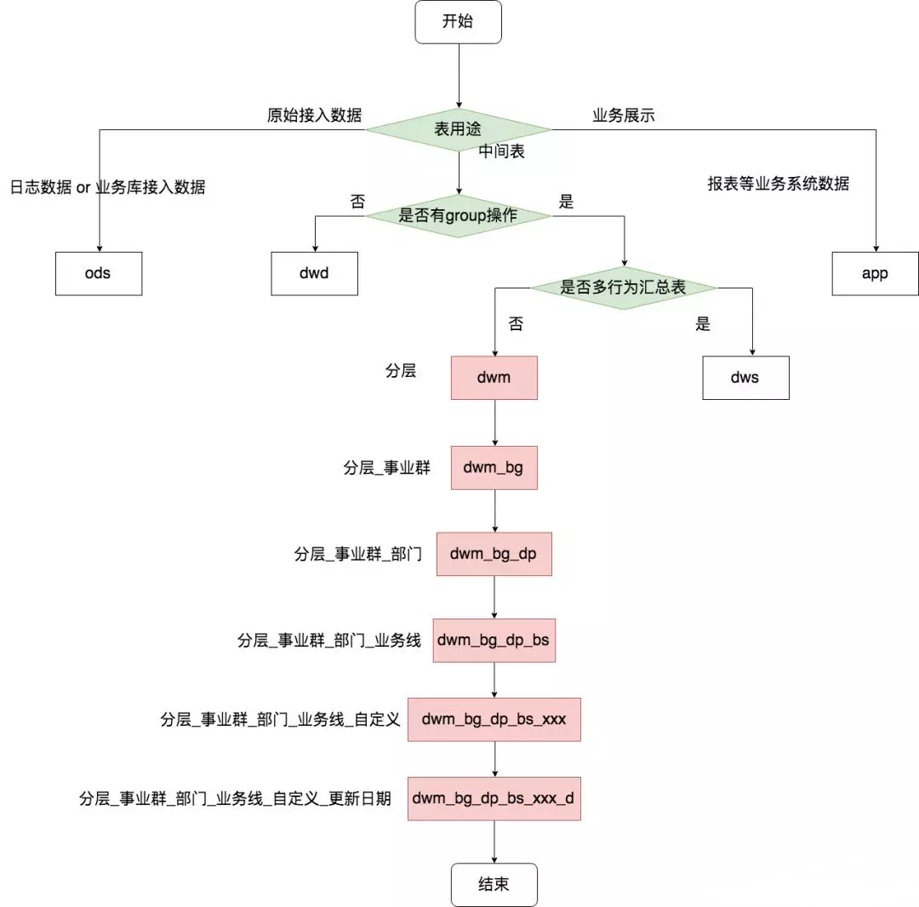

图4-1 数据仓库开发规范流程图

## 4.2 外卖企业业务系统中的数据仓库具体设计

本小节主要介绍外卖企业业务系统具体设计，数据仓库功能模块的详解，数据仓库中分层的划分以及系统的执行流程。

### 4.2.1 业务系统中的数据仓库功能模块设计

根据上节中提出的的需求，分析之后将系统分成了如图4-2的功能系统模块。本系统分成采集数据模块、存储数据模块以及应用数据的三大模块，而应用数据模块包含数据仓库应用与大数据平台的应用，数据仓库可为各个部门满足不同的结构化数据存储需求，以及为外卖企业中业务报表系统补充数据，大数据平台的应用可以提供海量的数据存储以及满足各种并发的数据查询。

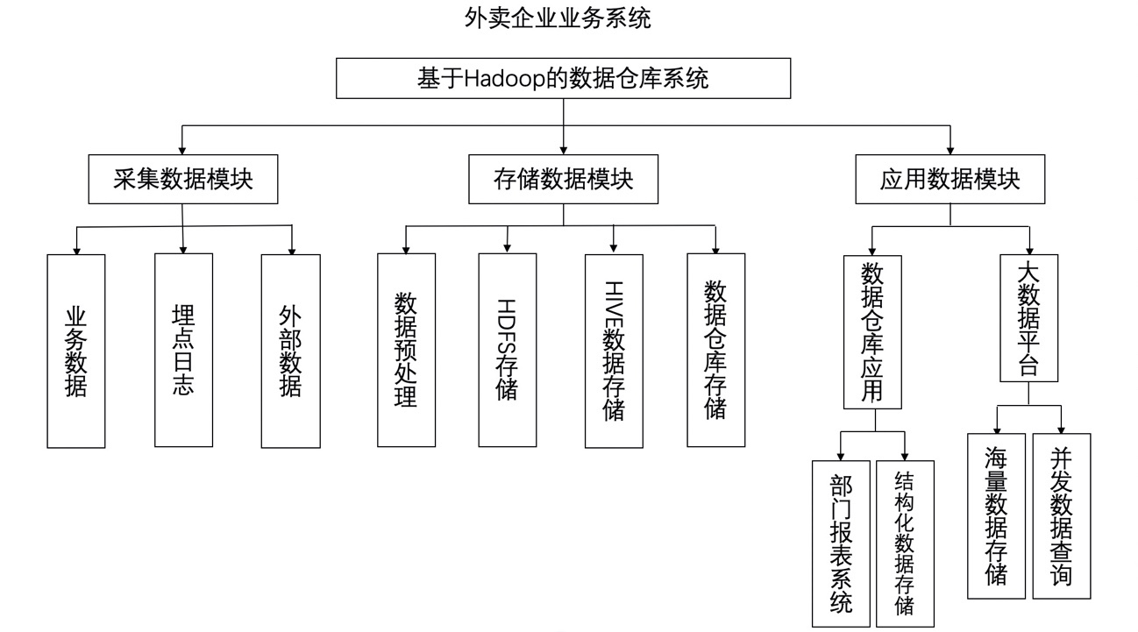

图4-2 系统中的模块功能图

**1. 采集数据模块**

如图4-2所示采集数据模块主要由三部分组成：企业内部业务数据库数据、日志系统埋点数据、以及外部数据等数据源。

（1）业务系统的数据通常产生于事务型的处理的过程中，因此往往储存在关系型数据库中，例如mysql、oracle业务。数据源一般源自：商品分类信息、店铺信息、商品信息、用户基本信息、订单支付信息、订单数据、物流信息、活动信息等。当企业使用单节点服务器无法供应用户对数据的应用需求时，或当传统型数据仓库中出现数据过多、数据处理时间过长等问题时，开发人员或管理人员就能将部分最近—段时间内不会使用的数据导入到大数据平台中存储，减轻单节点服务器中的负担。

（2）日志系统的埋点数据不同于业务数据，它是用于提供挖掘需求、数据分析，通常以日志的格式储存于日志文件中，通过使用Flume采集到分布式文件系统中，储存介质例如HDFS、Hbase。用户行为日志一般源自：用户关注、用户浏览、用户点评、用户咨询、用户搜索、用户投诉等。对于Web的数据采集重在网页上的大量非结构化数据，用户在访问网站后，相对于向该网站的服务器发出访问请求，该网站服务器在返回给用户的信息中包含了网站的js代码，在用户打开网站时js代码也会自动加载，检测用户的点击浏览等行为，并在后台以日志的形式进行记录。

（3）除去较常见的网页数据于关系型数据库中的结构化数据以外，还有许多数据的来源。如当前绝大部分外卖企业都会通过线上广告的方式来获取访客，例如外部数据源有：爬虫数据、广告投放数据、微信小程序、三方业务接口数据。通过与第三方企业合作抽取有关数据，用以进行深度的刻画用户及用户群体。另外爬取公共公开的市场数据也是外卖企业分析运营的常用方式，此类数据通常都是非结构化的数据，处理方式都将统一的按照流式数据读取和存储。

**2. 存储数据模块**

系统中数据的存储分为四个模块，由数据的预处理、HDFS存储、HIVE存储以及数据仓库的存储组成。

（1）通过数据采集以及进行外部的接口调用时极有可能产生不符要求的脏数据，而脏数据是我们不需要也容易干扰最终结果的，在将数据进行存储前必须要进行数据的预处理，清洗脏数据。脏数据可能由数据源的格式不统一而产生，可以进行数据类型不符清洗，将不同数据源采集而来的数据内容和格式定义为一致的，时间、日期格式不一致清洗可根据实际情况，把时间或日期数据库转换成统一的表示方式。

对于逻辑错误的清洗中，数据不一定完全相同，但从业务角度来看，数据是一样的。例如，当页面被掩埋时，当进入页面和退出页面时，数据将被报告一次。仅当时间不同，其他字段相同，且执行PV或UV统计时应消除重复数据。对身份证号码等矛盾内容的更正，可以验证我们的年龄，然后根据字段的数据源判断哪个字段提供了更可靠的信息进行更正。

数据值的缺失也是处理脏数据的问题之一。原因可能是某些对象的某些属性不可用、信息丢失或高实时性无法做出判断。删除元组这种情况只适合在对象有多个属性缺失值、被删除含缺失值的对象与初始数据集的数据量相比较小的情况下有效。此外，使用数据来填充缺少的空值，以及取消分配空字符串‘\\n’使得信息表完整，也是处理缺少值的有效方法之一。

不符合业务需求或挖掘和分析需求的数据。例如，外卖订单用户年龄200岁，可能由于网络故障导致，但对后续分析没有意义。可将用户年龄在150岁以下则视为有意义的数据等。

（2）数据在采集之后可以存储于HDFS，可以认为结构化数据存储在数据仓库中，而非结构化数据存储在大数据平台中。 在HDFS内部，同个大型文件会被切分成若干个数据块，然后被分布存储在若干个Datanode上。它可以存储所有数据，包括结构化和非结构化数据，这是海量数据存储的保证。

（3）Hive的数据存储是建立在Hadoop的基础之上的，Hive的一切数据实际上都是存储在HDFS中。可以将结构化的数据文件映射成一张数据表，并可以使用类似SQL的方式来对数据文件进行读写以及管理以及进行并行查询，实现快速启动。通过使用Sqoop工具可以方便地根据需要引导的历史数据返回到数据仓库中，用于外卖企业的智能应用程序。

（4）数据仓库的数据存储大多都是利用企业中早先构建完成的数据仓库进行结构化数据的存储，一般企业都建立了自己的传统数据仓库应用于海量数据存储和商业智能应用程序，在收集数据时，判断为对于适合数据库存储的结构化数据，我们可以直接将数据存储在传统数据中在仓库中，便于直接应用。

**3. 应用数据模块**

最后则是应用数据的模块，此模块又分成两个小模块：生成数据仓库应用以及大数据平台的数据应用。而数据仓库应用的部分包含部门报表系统与结构化数据存储，大数据平台的应用包括海量的数据存储与并发数据的查询。

（1）数据仓库的重要用途之一就是生成报表。把外卖企业内部数据与外部数据进行有效的集成，生成最终的数据集市，填充外卖企业的报表系统为众多的决策、分析人员使用。内部数据可能分布在外卖企业不同的关系型数据库与网络中，正为不同部门服务。对于外卖企业来说，可能有市场数据、财务数据、人事数据、销售数据及设备检修数据散布在不同的部门中。假如这些数据是各自独立的，对于外卖企业来时则不利于进行全面的分析。外部数据，是指外卖企业通过网络收集来的相关信息。依据数据集市提供的数据可提供相关部门数据资源实现更大的价值。

（2）数据仓库可以为结构化数据提供存储，这种数据是结构化的标准数据。此数据可以一直存储在传统的数据仓库中，不受传统数据仓库的瓶颈限制，可以利用商业智能技术进行数据分析、挖掘等应用，企业的业务数据可以继续存储在传统的数据仓库中，也可以在必要时传输到大数据平台。

（3）虽然时至今日Hadoop依然不是一个对于海量数据的存储能够做到实时相应的在线系统，但它可以应用于大规模的离线批量数据的处理。Hadoop的最重要存储都是基于HDFS分布式文件系统，而HDFS的缺点就是不善于储存小型文件，不能提供实时的响应，因此通常情况下耗时较长，不能实现较快的读写速率。然而相对而言它在海量数据存储方面则非常有利。集群提供了计算能力和存储容量水平扩展的优势，而Hadoop的高容错性和低硬件成本等都为其海量的数据存储提供了基础。

（4）对于并行数据查询，可以通过利用Hive是一个基于Hadoop的数据仓库工具，它可以将结构化数据文件映射到数据库表中，并提供一个简单的HQL语言查询方式，Hive可以将HQL语句转换成Mapreduce任务得到想要的结果。但此应用程序仅限于存储在配置单元中的标准化数据，如果数据存储在HDFS或任何节点的本地文件系统中，则无法执行并行查询。

### 4.2.2 业务系统中的数据仓库具体设计流程与分层解析

本小节运用流程图的方式具体介绍了业务系统中的数据仓库完整流程，为本系统的开发与设计提供依据，如图4-3为本次实验设计的具体流程。

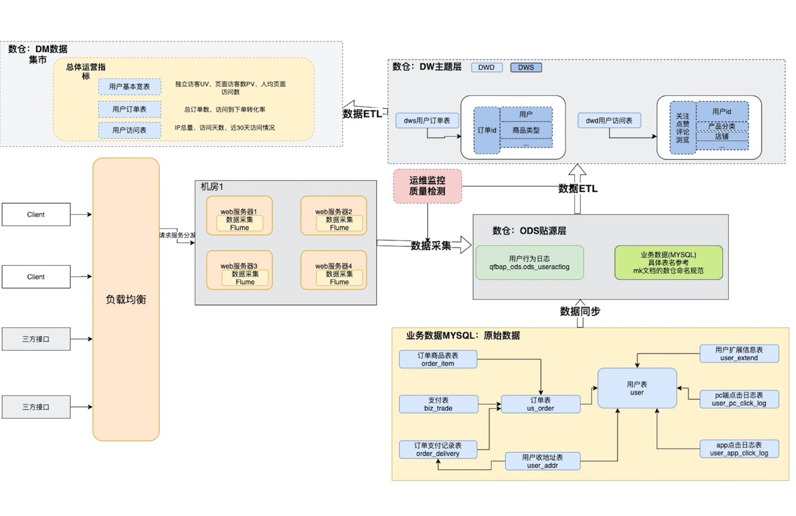

图4-3 系统具体流程图

如图所示自底向上，可清晰的看出从数据的采集，到顶层依据需求的分析计算出数据的具体实现，整个流程由反向代理服务器Nginx、海量日志采集工具Flume、数据同步工具Sqoop、分布式存储系统HDFS、数据仓库工具Hive以及Hadoop的集群支持，本次设计的系统重在解决节点4.1.1中所提出的需求，进行数据的处理分析。

数据仓库建设：

**1. ODS贴源层**

ODS（Operate data store），操作数据存储，是最接近数据源中数据的一层，数据源中的数据，经过抽取、洗净、传输，也就说传说中的ETL之后，装入本层。本层的数据，总体上大多是按照源头业务系统的分类方式而分类的。如图4-4所示为业务数据库中各表间的关系图，如图可知业务系统中与用户访问相关的表有：

用户user表，其主键为user_id，同时user_id也属于用户扩展表user_extend、pc端点击日志表user_pc_click_log、app端点击日志表user_app_click_log三表的外键。

业务系统中与用户订单相关的表有：

用户订单表us_order，其主键为order_id，同时也属于order_item订单商品表、订单支付表biz_trade、订单收获表order_delivery三表的外键可与之相连，此外用户收货地址表order_addr的主键addr_id与order_delivery相连。

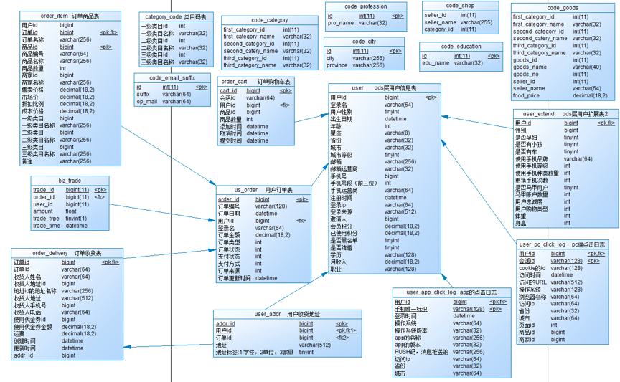

图4-4 业务系统数据库中各表间的关系图

（1）ODS层存放从业务系统获取的最原始的数据，是其他上层数据的源数据。

（2）本项目中使用的ODS层数据主要包括：

用户基本信息、用户扩展信息、pc端点击日志表、app点击日志表；

订单明细表、订单商品表表、订单支付表、用户收地址表、订单支付记录表。

表4.3 业务系统数据库与ods层映射关系

|  |  |
| --- | --- |
| 源表(mysql) | 目标表(hive) |
| user | qfbap_ods.ods_user |
| user_extend | qfbap_ods.ods_user_extend |
| user_pc_click_log | qfbap_ods.ods_user_pc_click |
| user_app_click_log | qfbap_ods.ods_user_app_click_log |
| user_order | qfbap_ods.ods_user_order |
| order_item | qfbap_ods.ods_order_item |
| biz_trade | qfbap_ods.ods_biz_trade |
| user_addr | qfbap_ods.ods_user_addr |
| order_delivery | qfbap_ods.ods_order_delivery |

**2. DWD明细粒度事实层**

明细粒度事实层以业务过程作为建模驱动，基于每个具体的业务过程特点，构建最细粒度的明细层事实表。可以结合外卖企业的数据使用特点，将明细事实表的某些重要维度属性字段做适当冗余，即宽表化处理。明细粒度事实层（DWD）通常分为三种：事务事实表、周期快照事实表和累积快照事实表如图4-5可知DWD各表间的关系。

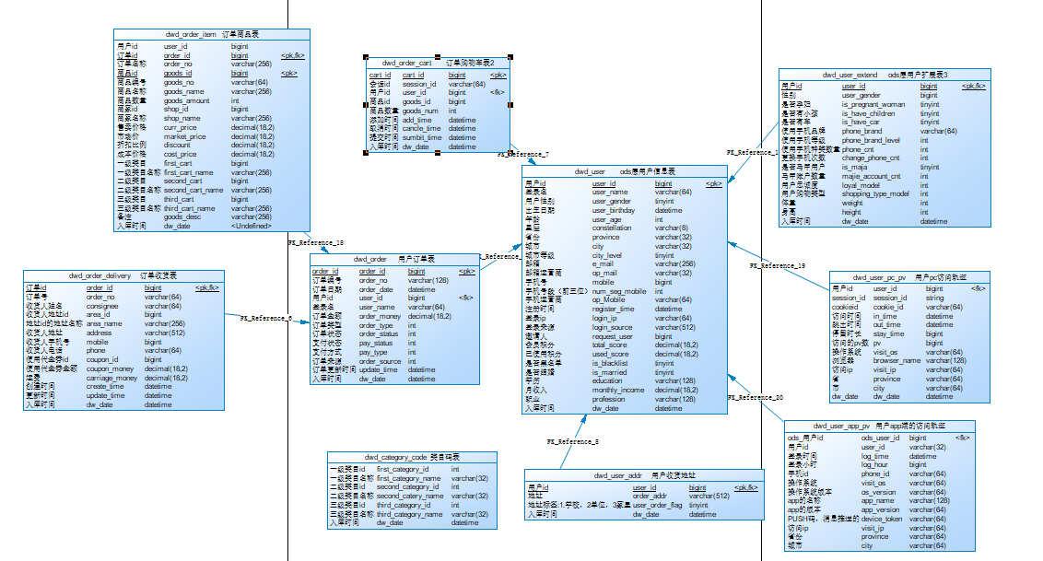

图4-5 DWD层各表间的关系图

依据上小节中建立在ODS层的各大模型表经过局部ETL过程后可生成映射关系如表4.4的干净新型建立在DWD层的业务数据表。

表4.4 ods层与dwd层的映射关系

|  |  |  |
| --- | --- | --- |
| 源表(hive) | 目标表(hive) | 映射关系 |
| qfbap_ods.ods_user | qfbap_dwd.dwd_qfbap_user | 对姓名进行去空操作，按生日计算当前年龄，各项进行非空处理 |
| qfbap_ods.ods_user_extend | qfbap_dwd.dwd_user_extend | 各项进行非空处理 |
| qfbap_ods.ods_user_pc_click_log | qfbap_dwd.dwd_user_pc_pv | 按session统计pv |
| qfbap_ods.ods_user_app_pv | qfbap_dwd.dwd_user_app_pv | 以登陆时间增加log_hour |
| qfbap_ods.ods_user_order | qfbap_dwd.dwd_user_order | 各项进行非空处理 |
| qfbap_ods.ods_order_item | qfbap_dwd.dwd_order_item | 各项进行非空处理 |
| qfbap_ods.ods_biz_trade | qfbap_dwd.dwd_biz_trade | 各项进行非空处理 |
| qfbap_ods.ods_user_addr | qfbap_dwd.dwd_user_addr | 各项进行非空处理 |
| qfbap_ods.ods_order_delivery | qfbap_dwd.dwd_order_delivery | 各项进行非空处理 |

**3. DWS公共汇总粒度事实层**

DWS是基于DWD数据，以其中的主题信息为维度，以其他主题数据为统计度量的数据集合表。一条记录所表达的业务细节程度被称为粒度，这种粒度通常有2种类型组成：一种是主题信息的隶属维度属性组合所表示的细节程度，另一种是此事实数据中涉及的其他主题域的维度信息（一般是关联key）。

本系统在ODS层主要构建了四张表模型，具体与DWD层的映射关系如下表4.5所示。

表4.5 dwd层与dws层的映射关系

|  |  |  |
| --- | --- | --- |
| 源表(hive) | 目标表(hive) | 映射关系 |
| qfbap_dwd.dwd_qfbap_user | qfbap_dws.dws_user_his | 构建用户拉链表数据源 |
| qfbap_dwd.dwd_user_pc_pv | qfbap_dws.dws_user_visit_month1 | 近一月pc指标汇总 |
| qfbap_dwd.dwd_user_order  qfbap_dwd.dwd_order_item  qfbap_dwd.dwd_biz_trade  qfbap_dwd.dwd_user_addr  qfbap_dwd.dwd_order_delivery | qfbap_dws.dws_us_order | 各表join汇总 |
| qfbap_dws.dws_us_order | qfbap_dws.dws_user_order_all | 历史数据聚合汇总 |

**4. DM数据集市层**

该层主要提供数据产品和数据分析使用的数据，按照外卖业务划分，例如用户、订单、流量等，生成字段比较多的宽表，用于提供后续的业务查询，OLAP分析，数据分发等。在外卖企业中一般会存放在es、mysql等系统中供线上系统使用。 例如在节点4.1.1中依据需求提出各种指标类型产生的大宽表，通常就存放在此。

本项目将最终用户访问模型dm_user_visit（如图4-6）、用户订单模型dm_user_order、以及用户基本信息宽表dm_user_basic（如图4-7）放在此层以供外卖企业各部门直接使用，作出决策映射关系见表4.6。

表4.5 各表与dm层的映射关系

|  |  |  |
| --- | --- | --- |
| 源表(hive) | 目标表(hive) | 映射关系 |
| qfbap_dwd.dwd_qfbap_user  qfbap_dwd.dwd_user_extend | qfbap_dm.dm_user_basic | join汇总 |
| qfbap_dwd.dwd_user_app_pv  qfbap_dws.dws_user_visit_month1  qfbap_dwd.dwd_user_pc_pv | qfbap_dm.dm_user_visit | join汇总 |
| qfbap_dws.dws_user_order_all  qfbap_dws.dws_us_order  qfbap_dm.dm_user_order | qfbap_dm.dm_user_order | join汇总 |

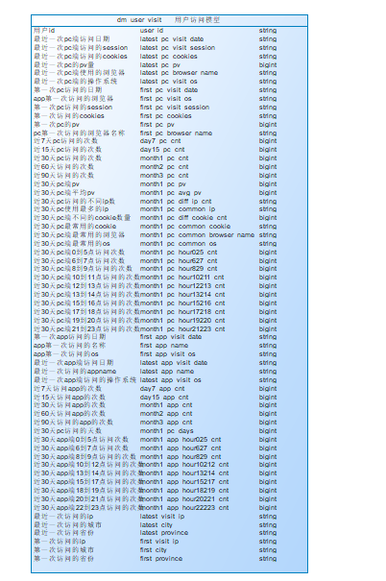

图4-6 用户访问模型图

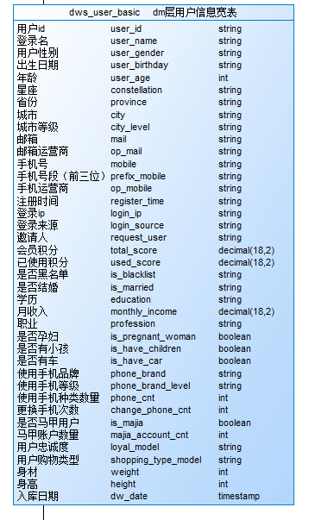

图4-7 用户基本信息宽表

# 5 外卖企业业务系统中基于Hadoop的数据仓库具体实现

在上章中已对本系统需求以及功能等作出了具体的分析设计，本章将针对分析设计后的步骤进行系统实现，对系统实现的代码做介绍与分析，并总结系统的实现状况。

## 5.1 业务数据建模过程

本次项目使用数据同步工具Sqoop将原始数据导入ODS贴源层，通过建立增量导入的job与全量导入的job方式，将任务保存在Sqoop中，以便多次导入数据。之后在ODS层中依照业务系统数据库中建立相应的贴源层模型，通过HQL语句进行ETL数据抽取转换加载生成DWD层中干净的数据，为最终需求的实现提供数据来源。

通过使用Hive的客户端工具DBeaver，可以更方便的操作Hive，利用hive_metastore.jar、hive_service.jar、HiveJDBC4.jar、libfb303-0.9.0.jar、libthrift-0.9.0.jar、log4j-1.2.14.jar、ql.jar、slf4j-api-1.5.8.jar、slf4j-log4j12-1.5.8.jar、TCLIServiceClient.jar共十个jar包与CDH5版本的Hive1.1.0进行连接，配置如图5-1。

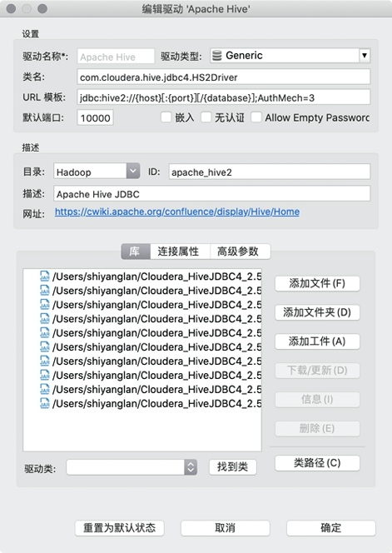

图5-1 Hive的连接工具配置图

本次实验的数据源全部存放于业务系统数据库mysql中，通过使用mysql客户端工具Navicat与mysql进行连接，过程中使用到的驱动包为mysql-connector-java-5.1.28-bin.jar，连接成功后可以看见业务数据库中的所有业务数据表格如图5-2。

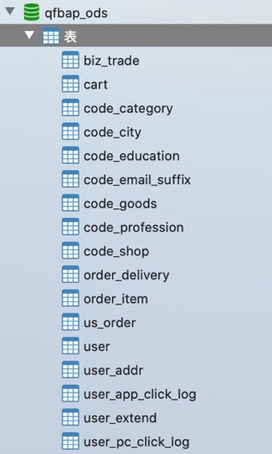

图5-2 业务系统数据库中的业务数据

1. **数据采集**

Sqoop旨在将表从数据库导入HDFS。为此必须指定一个描述如何连接到数据库的连接字符串。该连接字符串是类似于URL，并传达给Sqoop与--connect连接。这描述了要连接的服务器和数据库；它也可以指定端口。例如：

sqoop import --connect jdbc：mysql：//hadoop101:3306；

该字符串将连接到hadoop101主机上命名的MySQL数据库。如想将Sqoop与分布式Hadoop群集一起使用，就不要使用URL。通过提供的连接字符串将在整个MapReduce集群的TaskTracker节点上使用；如果指定文字名称不是hadoop101，则每个节点将连接到不同的数据库（或更可能根本没有数据库）。相反，应该使用所有远程节点都可以看到的数据库主机的完整主机名或IP地址。

之后则需要先对数据库进行身份验证，然后才能访问它。可以使用--username来向数据库提供用户名。也可以通过向数据库提供密码的安全方式。 应该将密码保存在用户主目录中具有400权限的文件中--password-file ，并使用参数指定该文件的路径，这是输入凭据的首选方法。然后，Sqoop将使用安全方式从文件中读取密码并将其传递给MapReduce集群，而不会在作业配置中公开密码。包含密码的文件可以在本地FS或HDFS上。例如：

sqoop import --connect jdbc:mysql://database.example.com/employees \

--username venkatesh --password-file ${user.home}/.password;

基本的Sqoop实际代码以及代码描述如表5.1：

表5.1 基本的Sqoop命令及描述

|  |  |
| --- | --- |
| 实际代码 | 代码描述 |
| --driver <class-name> | 手动指定要使用的JDBC驱动程序类 |
| --username <username> | 设置身份验证用户名 |
| --table <table-name> | 指定导入的表 |
| --delete-target-dir | 删除导入目标目录（如果存在） |
| --target-dir <dir> | HDFS目标目录 |
| --fields-terminated-by '\001' | 指定具体的分隔字符 |

通过上述列出的Sqoop基本用法可导入本项目中三张全量导入的表：qfbap_ods.ods_user、qfbap_ods.ods_user_extend以及qfbap_ods.ods_user_addr表，具体代码如图5-3。

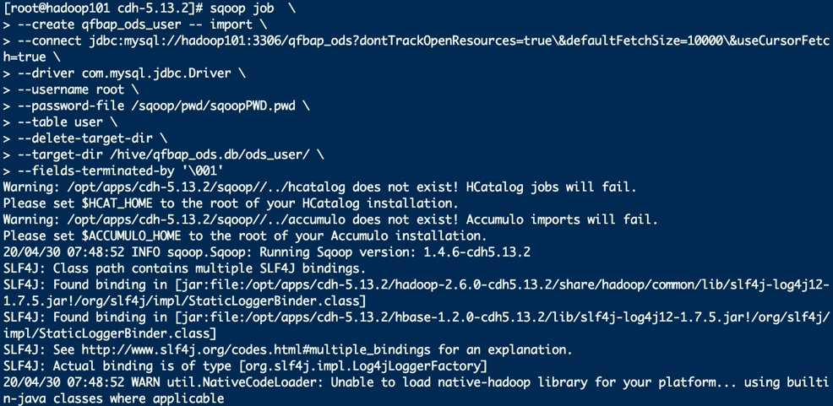

图5-3 配置全量数据的导入

Sqoop还提供了增量导入代码方案，该模式可用于检索先前导入的行以及新的行。Sqoop支持两种类型的增量导入：append和lastmodified。可以使用--incremental参数指定要执行的增量导入的类型。

在该表中append导入表时，应指定模式，将随行ID值的增加而不断增加新行。可以使用指定包含行ID的列--check-column。Sqoop导入行，其中check列的值应该大于其指定的值--last-value。

而lastmodified导入表时，源表的行可能会更新，并且每次此类更新会将上次修改的列的值设置为当前时间戳。--last-value导入检查列所保存的时间戳将以指定的时间戳进行更新。具体增量导入代码如5.2表所示：

|  |  |
| --- | --- |
| 实际代码 | 代码描述 |
| --check-column (col) | 指定在确定要导入的行时要检查的列。 |
| -incremental (mode) | 指定Sqoop如何确定哪些行是新的。 |
| --last-value (value) | 指定上一次导入中检查列的最大值。 |

通过上述列出的Sqoop命令中可为本项目中导入六张增量表：qfbap_ods.ods_user_pc_click、qfbap_ods.ods_user_app_click_log、qfbap_ods.ods_user_order、qfbap_ods.ods_order_item、qfbap_ods.ods_biz_trade以及qfbap_ods.ods_order_delivery表，具体代码如图5-4。

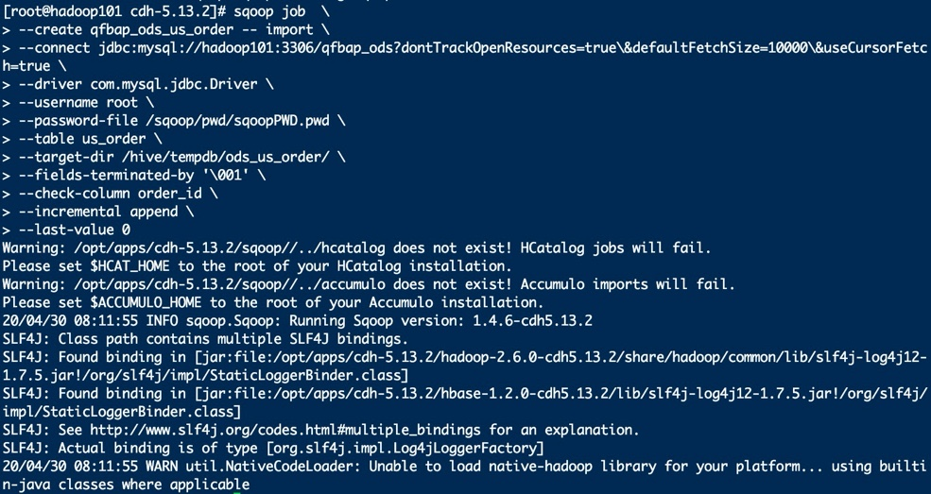

图5-4 配置增量数据的导入

以此类推将项目其他表的数据导入job全部保存在Sqoop中，通过执行job命令例如：sqoop job –exec qfbap_ods_user，依次执行job，将业务系统数据库中的数据导入到ODS层里。

下图5-5、5-6和5-7展示的就是将业务系统数据库中的数据存储到HDFS中的信息，图5-5是系统执行数据采集的日志图，可看出从业务系统数据库中写入的字节数=688192等信息。图5-6 是数据采集的结果展示，部分数据存储在HDFS目录中，其存储方式按行式存储。图5-7是业务系统数据库中部分数据，用来对比数据是否正确，如图可知采集的数据与源数据保持一致。

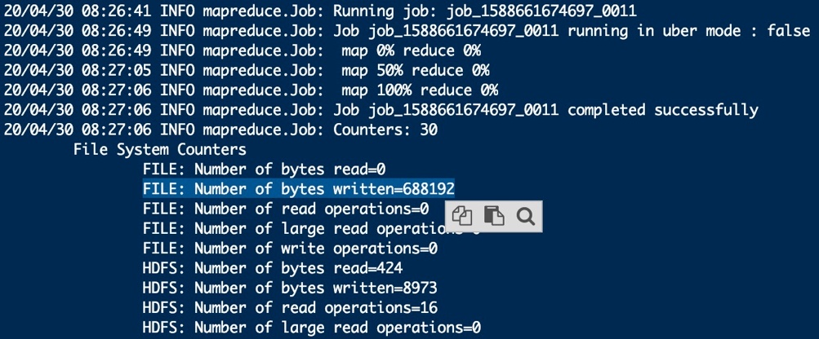

图5-5 数据采集日志信息

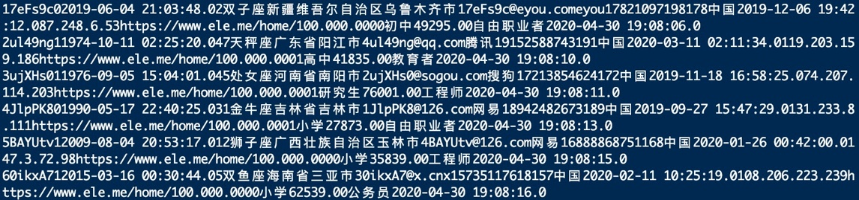

图5-6 HDFS中部分数据展示

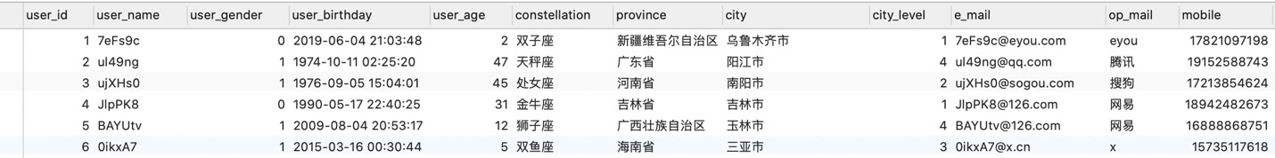

图5-7 业务系统数据库中部分数据展示

**2. 数据装载**

通过使用HQL语句在各层中建立上一章设计好的库与表，首先应将数据进行初始化，例如将ODS层数据插入到DWD层对应的表里，其中qfbap_ods.ods_user表数据往qfbap_dwd.dwd_user表转载时，必须将数据进行ETL过程：

年龄信息，通过在qfbap_ods.ods_user表中获取的生日信息将数据进行转换，输出为我们需要的字段信息年龄，使用HQL语句进行简单的端ETL操作如下；

year(CURRENT_DATE()) - year(user_birthday) - case when

month(current_date()) < month(user_birthday)

or (month(current_date()) = month(user_birthday) and day(current_date()) < day(user_birthday)) then 1 else 0 end user_age；

经过处理之后数据将以年龄的形式输出。

用户名，在业务数系统据库中往往会向用户名称加入空格，以此保持上下行名称长度一致，但在数据仓库中这种空格是不可保留的，甚至于影响到后期的数据处理，因此在数据为ODS层向DWD层转换是必须预先进行处理，也可使用HQL语句进行简单的ETL操作将名字中的空格去除如：

regexp_replace(user_name,' ','') user_name。

在将数据进行装载时应充分考虑数据的可用性以及改数据对之后处理的影响，以此在转载数据时对进行ETL清洗时尤为必要的。

**3. 拉链表的实现**

拉链表的设计。拉链表是针对数据仓库设计中表存储数据的方式而定义的，顾名思义，所谓拉链，就是记录历史。记录一个事物从开始，一直到当前状态的所有变化的信息。

有一些表的数据量很大，比如一张用户表，大约10亿条记录，50个字段，这种表，即使使用ORC压缩，单张表的存储也会超过100G，在HDFS使用双备份或者三备份的话就更大一些。但是每日数据的变化量并不是很大，例如总共有5亿的用户，每天新增和发生变化的只有200万左右，变化的比例占的很小。拉链表在使用上基本兼顾了我们的需求，每日只需要将变化的数据标记为过期，新增覆盖已变化的数据，这样既能获取最新的数据，也能添加筛选条件也获取历史的数据。

本次项目将用户user表作为拉链表，同时建立为二级分区表，将分区设定为active与expired以及分区时间，初始化转载数据时，将用户数据全量导入到qfbap_dws.dws_user_his的active分区中，二次转载数据时将更改了姓名的用户以及注销账号的用户全部移至expired分区，并标明日期具体代码实现如下：

insert overwrite table qfbap_dws.dws_user_his PARTITION(state = 'expired',dt='2020-04-28')

SELECT

his.user_id,

his.user_name,

his.start_date,

'2020-04-22' end_date,

current_timestamp() dw_date

from (select * from qfbap_dws.dws_user_his where state = 'active' and dt='9999-12-31') his

left join qfbap_dwd.dwd_user us

on us.user_id = his.user_id

where us.user_name <> his.user_name or us.user_id is null

;

此时拉链表仅仅只设计到了一半，因为还有新注册的用户，以及更改了用户名的用户与没有任何属性变化的用户未添加至qfbap_dws.dws_user_his表的acrive分区中，所以还应执行如下代码：

insert overwrite table qfbap_dws.dws_user_his partition (state='active',dt='9999-12-31')

SELECT

us.user_id,

us.user_name,

case when his.user_id is NULL OR us.user_name <> his.user_name then '2020-04-28' else his.start_date END,

'9999-12-31' end_date,

case when his.user_id is NULL OR us.user_name <> his.user_name then CAST(CURRENT_TIMESTAMP() as string) else his.dw_date END

FROM qfbap_dwd.dwd_user us

left join qfbap_dws.dws_user_his his

on his.state = 'active'

AND his.dt = '9999-12-31'

AND us.user_id = his.user_id

;

通过如图5-8所示，在HDFS的Web网页中可以清晰的看见qfbap_dws.dws_user_his表目录下又细分了active目录与expired目录，通过使用HQL语句查询如图5-9可知数据字段新增了state与dt，分别表示数据的状态与数据更新日期，且state字段下分为active与expired。

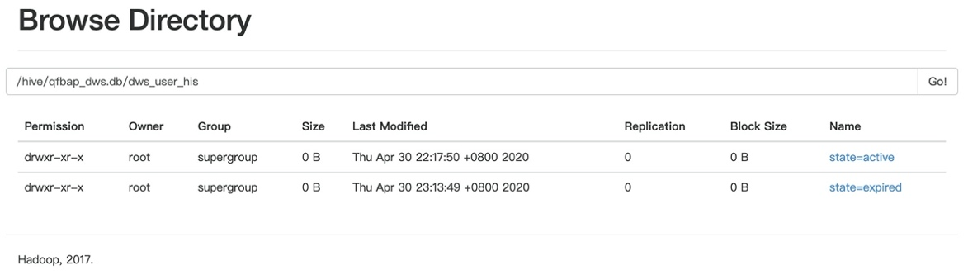

图5-8 HDFS的Web界面

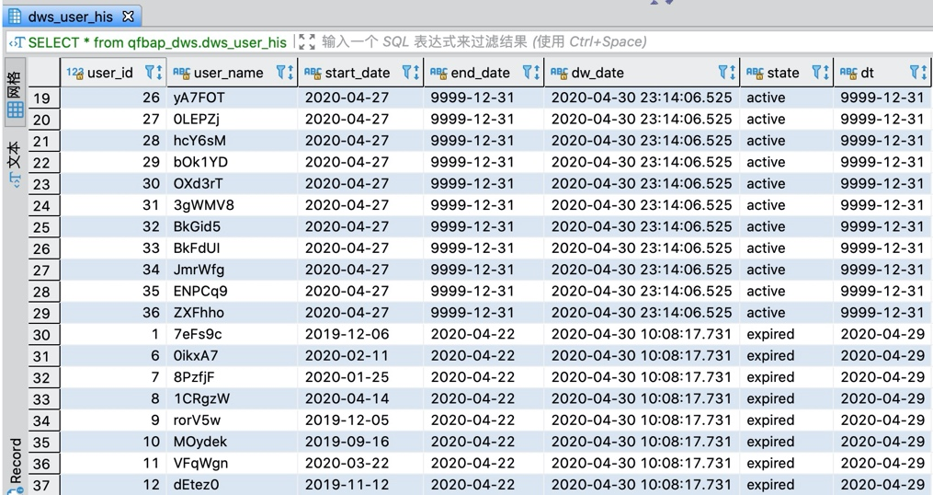

图5-9 qfbap_dws.dws_user_his表查询结果

**4. 用户近一月访问表的实现**

根据4.1.1小节中所提出的需求，每个用户近30天最常用的ip、每个用户近30天最常用的ip、每个用户近30使用最常用的cookie_id、每个用户近30天使用的cookie的数量等等指标，本项目在dws层设计了qfbap_dws.dws_user_visit_month1表，为最后用户访问模型的最终生成提供数据支持。

首先对单个指标进行分析，每个用户近30天最常用的ip，可先将qfbap_dwd.dwd_user_pc_pv表以user_id与visit_ip进行group by，再使用窗口函数row_number() over(distribute by tmp.user_id ORDER by sum(pv) DESC)进行排名即可选出top值。而多指标聚合在一起则需要多次union all，具体实现代码如下图5-10，最终输出结果如图5-11；

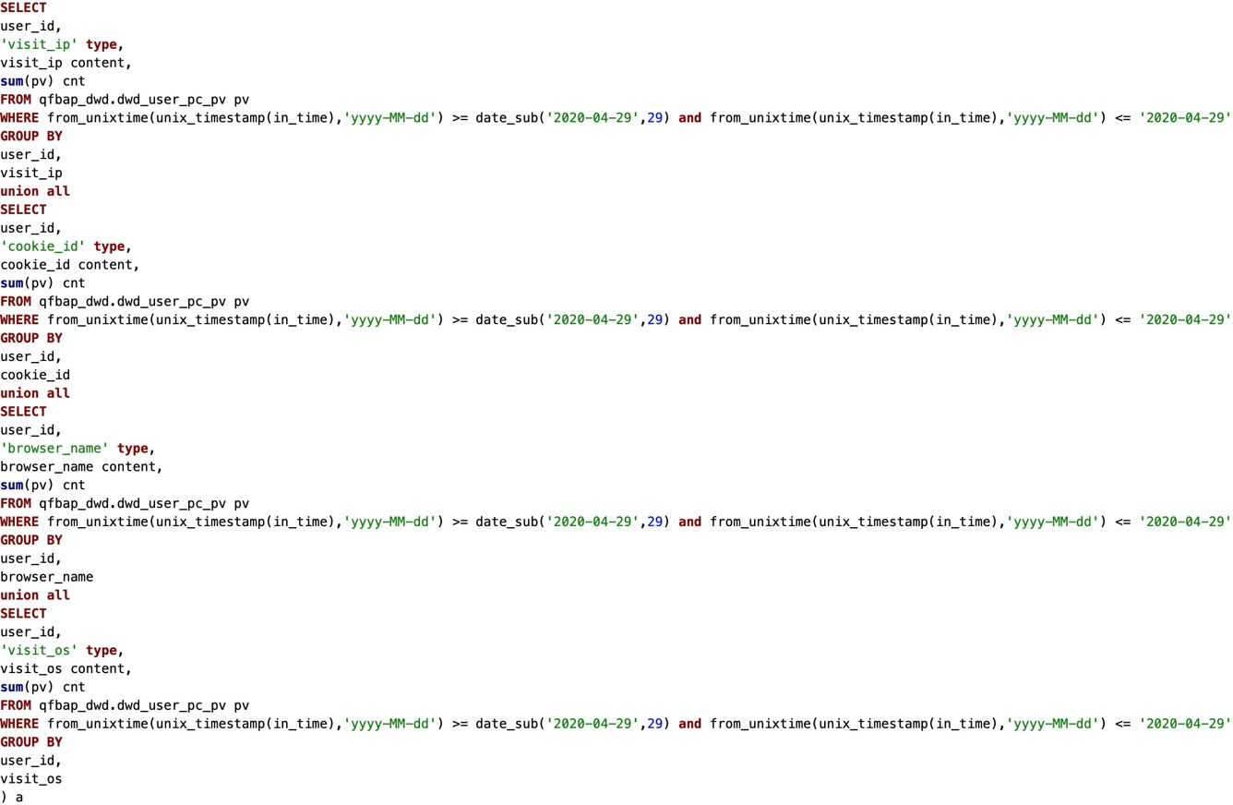

图5-10 用户近一月访问表具体设计代码

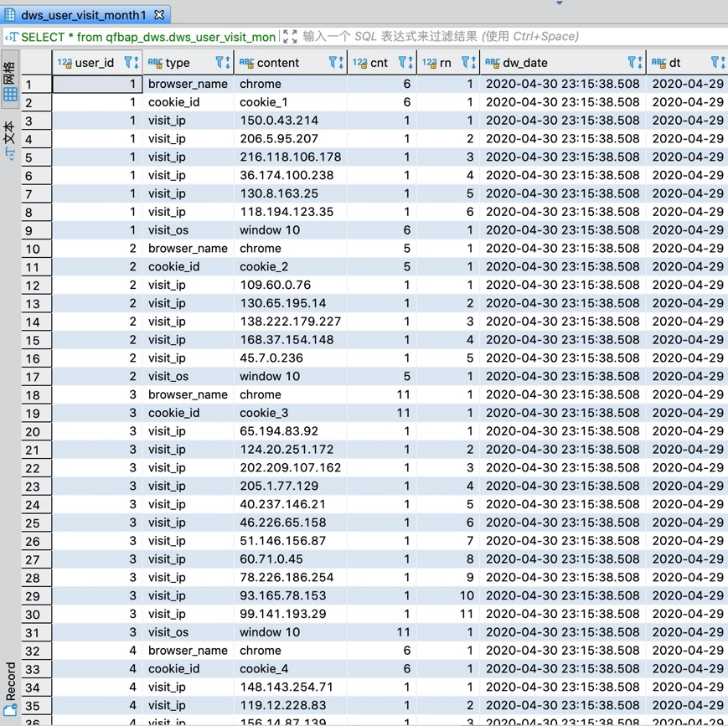

图5-11 用户近一月访问表结果查询结果

**5. qfbap_dws.dws_user_order_all表的实现**

在数据仓库中之所以分层很大程度上也是为了简化代码，减轻join数量，将多层长串的HQL嵌套语句分布在各个层中，分步执行；qfbap_dws.dws_user_order_all表就是为此诞生的表，依据4.1.1小节提出的需求中，包含用户最常用收货地址以及最常用支付方式，也可类比上节中的方法通过group by与窗口函数实现。但在这这之前必须先建立qfbap_dws.dws_us_order表为其提供数据的支持。

而qfbap_dws.dws_us_order表需要通过join qfbap_dwd.dwd_us_order、qfbap_dwd.dwd_order_delivery、qfbap_dwd.dwd_user_addr、qfbap_dwd.dwd_biz_trade与qfbap_dwd.dwd_order_item五表共同生成具体实现如图5-12。

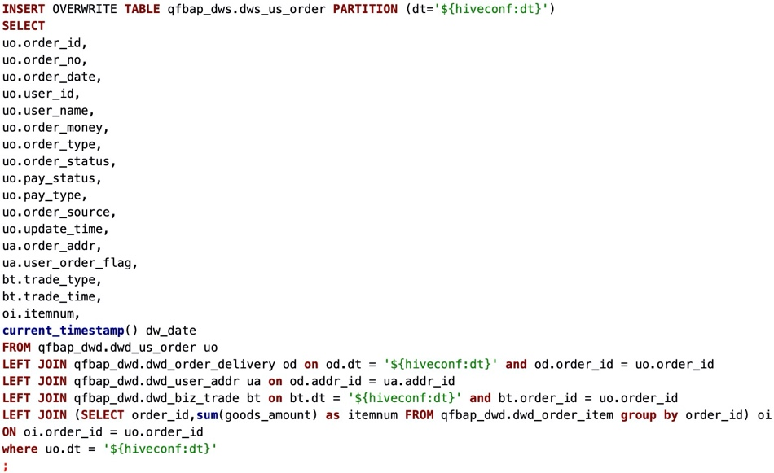

图5-12 qfbap_dws.dws_us_order表的实现代码

存在qfbap_dws.dws_us_order表的数据支持，qfbap_dws.dws_user_order_all表就可类比用户近一月访问表的实现，部分数据如图5-13。

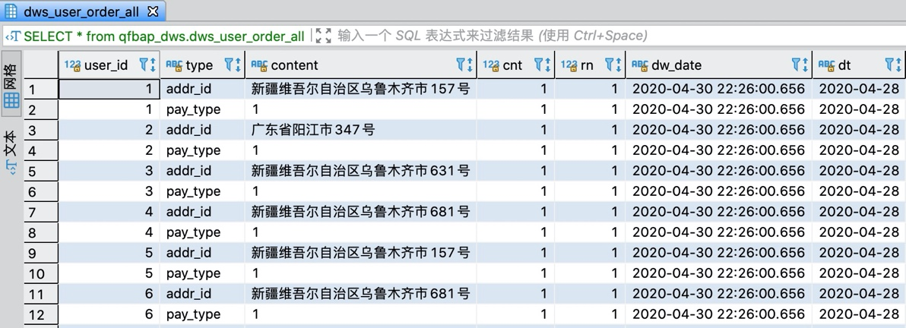

图5-13 qfbap_dws.dws_user_order_all表的部分数据图

## 5.2 系统需求的最终实现

通过上一节中设计实现的各大宽表为基础可实现最终的用户访问模型与用户订单模型，满足节点4.1.1中提出的所有需求。在用户访问模型中需要包含qfbap_dws.dws_user_visit_month1表、qfbap_dwd.dwd_user_pc_pv表以及qfbap_dwd.dwd_user_app_pv表，而在用户订单模型中则需要包含qfbap_dm.dm_user_order表、qfbap_dws.dws_us_orde表以及qfbap_dws.dws_user_order_all表，但因字段过多可先求得局部需求指标后再将所有指标汇总。

**1. 用户访问模型与用户订单模型的最终实现**

依据需求分析可通过窗口函数row_number() over(distribute by user_id sort by in_time ) 进行排序，例如求得每名用户的最早登陆时间以及最近登陆时间，并且通过case when分支语句判断其登陆时间是否属于七天、十五天、三十天、六十天、九十天之内的信息，还可通过case when与bewteen and结合的方式求得每日各时间段分布信息具体如图5-14所示

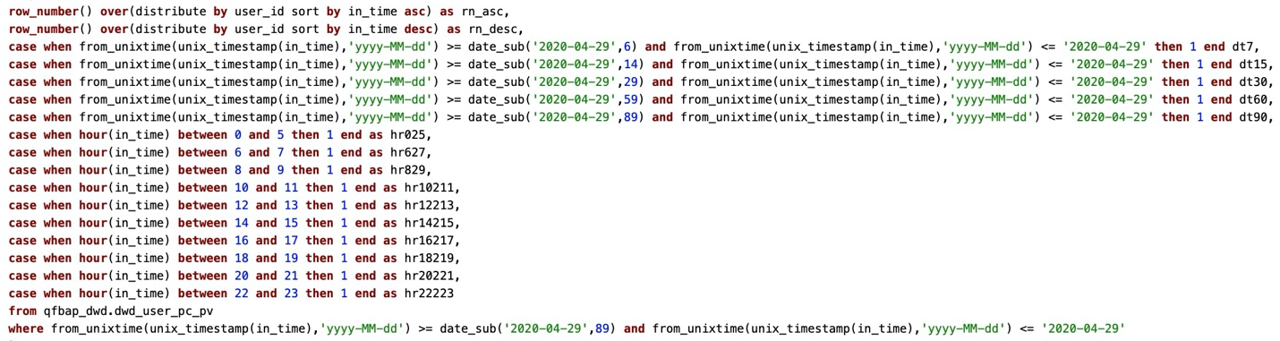

图5-14 需求条件指标

根据qfbap_dws.dws_user_visit_month1表可得出pc端汇总指标数据：近30天访问使用的不同ip数量、近30天最常用的ip、近30天使用的cookie的数量、近30使用最常用的cookie_id、近30pc最常用浏览器、近30天使用最常用系统部分数据查询结果如图5-15。

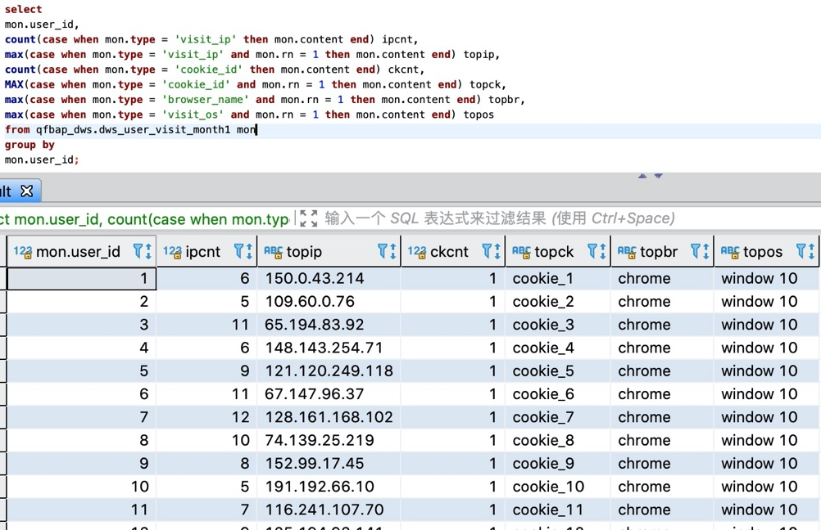

图5-15 pc端部分汇总指标

将该表与qfbap_dwd.dwd_user_pc_pv表以及qfbap_dwd.dwd_user_app_pv表的所有输出结果union all，空值则以null补全，最终输入到qfbap_dm.dm_user_visit完成用户访问模型，以此类推完成用户订单模型的最终的构建。

**2. 导入业务系统数据库**

通过上节实现生成的用户访问模型与用户订单模型以及用户基本信息宽表已经存放在数据仓库的DM层，数据仓库的工作实际上已经全部完成但为了能让外卖企业中各部门更方便的提取数据使用数据进行分析计算，因此可再将数据导入到业务系统数据库中，本项目也可直接打包成Azkaban任务进行任务调度，通过写脚本的形式将本项目的实现代码全部写入shell脚本中。

本项目将Azkaban的任务调度分为两个流程。流程一是一次性的，首先执行初始化流程，该流程包括创建Sqoop的job，建立数据仓库中各个数据库以及数据库中的表，初始化装载各表中数据等流程；Azkaban的配置仅需指定任务名，任务执行类型，该任务依赖于哪个任务以及任务执行的命令与指定需要执行的脚本如下：

# 2sqoop_describe_incr_job

type=command

dependencies=1sqoop_describe_full_job

command=/bin/bash 2sqoop_describe_incr_job.sh

而流程二可反复执行，因为每日业务系统数据库中数据都有可能改变，所以需要将数据进行二次装载，包括装载各分区表中的静态分区，更新用户拉链表，生成DWS与DM层中各表数据，最后通过执行流程一中建立好的Sqoop 的job再将数据导入业务系统数据库中。以流程一的Azkaban job、shell脚本与Hql文件，再将整文件夹压缩为zip格式。

打开第二章中搭建好的Azkaban Web服务界面，将压缩好的zip文件上传至Azkaban任务调度中心即可执行提前规划好的两个调度任务，执行如图5-16、5-17所示。



图5-16 任务执行流程图

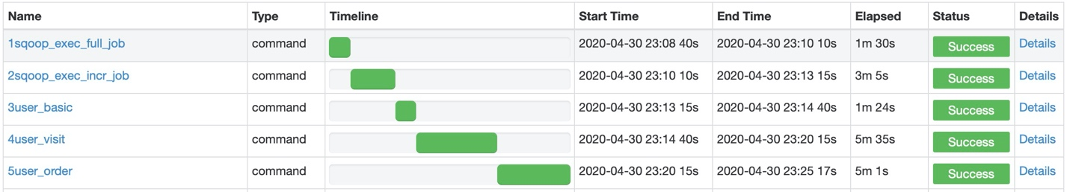

图5-17 任务执行明细图

通过在业务系统数据库中的查询可检测数据导出是否有误，如图5-18所示用户基本信息宽表数据，图5-19所示用户访问模型数据，图5-20所示用户订单模型数据。

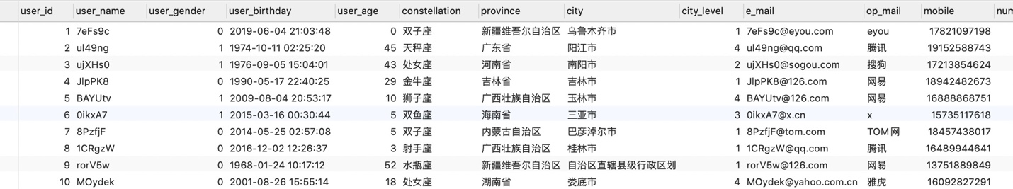

图5-18 部分用户基本信息数据图

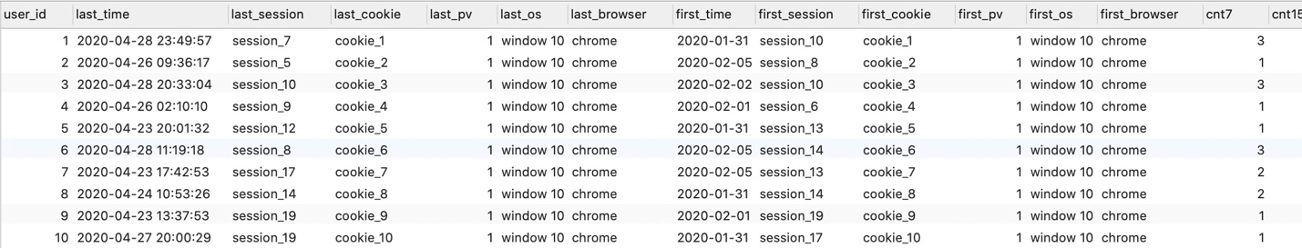

图5-18 部分用户访问模型数据图

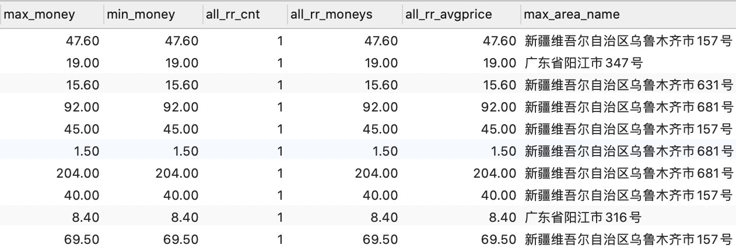

图5-19 部分用户订单模型数据图

至此本项目的系统具体设计与实现全部完成，实验所设计的系统是外卖企业自主营业类的分析系统的一部分，通过对业务数据的分析，获得用户主题和订单的相关分析情况，生成用户的访问模型和用户的订单行为模型，对访问时段和下单区域分布进行分析以及数据的生成。由于外卖企业中的用户普遍忠诚度较低，且对价格波动异常敏感，通过此平台系统根据具体数据可为外卖企业提供实时性较高且全面的数据分析，辅助外卖企业推出新型的运营体系及方针，从而掌握市场的主动权。

# 结论

本文从外卖企业业务系统的角度出发，重在研究Hadoop大数据技术，通过实现基于Hadoop平台的数据仓库平台构建，实现了基于Hadoop的外卖企业业务数据分析系统，对传统数据仓库进行了分析，并将数据仓库与Hadoop相结合，从而实现了数据的有效储存以及高效的处理，解决外卖企业业务系统中无法处理的海量数据问题。

本次项目主要工作如下：

（1）简单介绍与分析了此次项目主题的背景与意义，总结了本次项目运用的Hadoop技术与数据仓库技术在国内外的研究应用现状。

（2）分析了Hadoop平台组件的核心功能，还分析了基于Hadoop的数据仓库工具Hive，以及各类开源工具的使用，最后搭建了CDH版本的Hadoop集群。

（3）提出了外卖企业业务系统的各类需求指标，指出传统业务系统的缺点，提出新型外卖企业业务系统的新架构，通过运用Hadoop大数据技术与数据仓库技术具体实现用户访问模型与用户订单模型，并将DM最终数据导入业务系统数据库中。

本次项目未完成的工作：

1. 进一步优化完善Hadoop平台，实现更多的外卖企业业务需求指标，建立维度层从各个不同角度分析数据。
2. 扩展源数据渠道，采集埋点日志相应的业务数据，利用更多数据分析、数据挖掘技术，进一步抽取转换加载日志形式的数据，通过采集落地到hdfs、hbase中。
3. 可以系统分析用户喜好，对用户提供标签，进行用户画像，提供外卖企业推荐体统的数据支持，进一步提升外卖企业产品的销售量。

# 致 谢

此刻，我要向大学四年的时间里给予我很多帮助和鼓励的各位老师、朋友、同学和家人表达最真挚的感谢。因为有了他们的帮助，我学到了很多的知识，并顺利的度过了四年的大学生活。

首先我要感谢我的指导老师曲文龙老师。他在毕业设计的选题、开题、设计到论文的撰写、修改以及定稿都给予了深刻而细致地指导。曲老师还有耐心，态度严谨，在论文撰写阶段，一次次的指出我论文中的错误和不足之处，在老师的指导下，我将这些问题一一改正。

另外，还要感谢我的舍友和我的同组同学还有不认识的大数据交流群里的朋友们，在设计中遇到一些问题和困难，你们都耐心帮我解答，遇到一些相似的问题，我们之间进行不断的讨论与试验，学习各自的长处，使我更快地将本次设计完成。

最后诚挚的感谢各位评审老师，感谢您们的指导和提出的宝贵意见！

# 参考文献

[1]郝玉杰. 基于CDH的数据可视化平台的设计[D].成都理工大学,2018.

[2]王建辉. 基于Hive的日志分析系统的实现与优化[D].南京邮电大学,2017.

[3]姜吉宁. 基于Spark和Hive的新型种质资源数据仓库的设计和实现[D].中国科学技术大学,2018.

[4]刘彦宁. 基于Hadoop平台的微博数据挖掘系统的设计与实现[D].山西大学,2018.

[5]陈建尧.一种基于Hive数据仓库的调度优化研究[J].科技通报,2018,34(08):113-117.

[6]张坤,赵刚,孙全建,张云霞.基于数据仓库的企业营销决策系统研究与设计[J].科技传播,2019,11(16):139-140.

[7]武彤,漆媛.分区加密与结构化加密相结合实现OLAP的数据安全性[J].计算机技术与发展,2017,27(01):89-92+96.

[9]王春丽.基于企业数据仓库的数据质量研究[J].电脑编程技巧与维护,2019(10):63-66.

[10]谭浩. 基于校园大数据的数据挖掘研究[D].山东理工大学,2018.

[11]吴真. 基于Hadoop平台构建数据仓库关键技术的研究[D].华北电力大学,2017.

[12]赵起超.数据挖掘与数据仓库技术的应用和前景分析[J].黑龙江科技信息,2016(13):190.

[13]邱斌. 外卖平台的竞争战略研究[D].华东交通大学,2018.

[14]蔡旭坤. 基于Hive和Apache Kylin的生产大数据聚合与管理系统的设计与实现[D].华南理工大学,2018.